福島県版健康データベース
（ＦＤＢ）報告書
（２０２２）

2017-2019年度特定健康診査情報 分析報告書

令和５年１月
福島県立医科大学 健康増進センター

福島県版データベース（FDB）報告書 2022
目次
要旨 2
I. 2022年度FDB分析の概要 3
1. FDBの概要 3
2. 分析の対象および分析事項等 3
分析の対象 3
分析事項 3
II. 健診等の状況 2017-2019年度 5
1. メタボリックシンドロームに関連するリスク、および質問票の回答状況 5
分析の概要 5
分析に使用したデータと分析方法の概要 5
留意事項 7
結果 8
まとめ 51

要旨
- 福島県は、「健康ふくしま21計画」を基に地域の健康課題を明確にした健康づくり・疾病予防等の推進を図るために、福島県内の国民健康保険、全国健康保険協会管掌健康保険、後期高齢者医療制度、地方職員共済組合の４医療保険の保険者から、匿名化された保健・医療・介護データ等の提供を受け、福島県版健康データベース（FDB）を構築している。FDBは県人口のおよそ７割にあたる４医療保険の加入者の情報を格納しており、その活用によって県民の健康状態が「見える化」されることが期待されている。
- 2019年度は、FDBを用いた初めての大規模な分析として、レセプトデータ（2017年度）と特定健診・特定保健指導のデータ（2016年度）の分析を行った。性別、二次医療圏別に、医療費と、主な生活習慣病のレセプトの件数、特定健診・特定保健指導の実施状況、特定健診の項目別の該当割合について、福島県全体を基準として年齢調整した値を算出した。
- 2020年度は、2019年度と同じレセプトデータ（2017年度）と特定健診・特定保健指導のデータ（2016年度）を用いて、生活習慣病のレセプトの分析については、標準化レセプト出現比に加え、受療者の人数を福島県全体を基準として年齢調整した値である標準化受療者出現比を算出した。また、特定健診の分析については、2次医療圏別に加え、市・郡別に福島県全体を基準とした標準化該当比を算出し、さらに、レセプト情報・特定健診等情報データベース（NDB）のオープンデータを用い、全国を基準とした標準化該当比を算出した。
- 2021年度は、レセプトデータの分析については、2017- 2019年度の3年度分のデータを合算して、性別、二次医療圏別に、福島県全体を基準とした標準化レセプト出現比および標準化受療者出現比を算出した。特定健診・特定保健指導のデータの分析については、新たに格納された地方職員共済組合のデータを加え、2016- 2018年度の3年度分のデータを合算して、性別、二次医療圏・市郡別に、特定健診・特定保健指導の実施状況を算出するとともに、特定健診の項目別の該当割合について、福島県全体および全国を基準とした標準化該当比を算出した。
- 2022年度は、特定健診・特定保健指導のデータの分析を行った。2017-2019年度の3年度分のデータを合算して、性別、二次医療圏・市郡別、そしてさらに保険者別に、特定健診の項目別の該当割合について、2016-2018年度の福島県全体および2018年度の全国を基準とした標準化該当比を算出した。
- 今後、FDBを用いた経年的な分析等を行うことにより、地域の健康状態の評価がすすみ、健康づくり・疾病予防等に活用されることが期待される。

I. 2022年度FDB分析の概要

1. FDBの概要
- 福島県版健康データベース（FDB）は、福島県が福島県内の国民健康保険（以下、「国保」）、全国健康保険協会管掌健康保険（以下、「協会けんぽ」）、後期高齢者医療制度（以下、「後期高齢」）、地方職員共済組合福島支部（以下、「地方職員共済組合」）、および介護保険制度の各保険者より、電子化された診療報酬明細書および調剤報酬明細書（以下、「レセプト」）、特定健康診査（以下、「特定健診」）、および特定保健指導の情報、介護給付費明細書等の提供を受け、データベース化したものである。これは、福島県が、「健康ふくしま21計画」を基に地域の健康課題を明確にした健康づくり・疾病予防等の推進を図るために構築したもので、2019年度に本格的な運用が開始されたところである。

- FDBに格納されている情報は、各保険者において提供前に単独で特定の個人を識別できないよう匿名化処理が行われている。匿名化処理にあたり、個人の特定につながりうる項目は削除されているが、削除前に当該項目から個人IDを作成・付加することにより、同一の個人IDを持つレセプトや加入者情報を突合することが可能となっている。

- FDBを用いた分析については、福島県および福島県立医科大学健康増進センターが、県の健康づくり事業や保健活動の促進のために実施することが可能となっている。

2. 分析の対象および分析事項等

分析の対象

  - 今年度に分析対象としたデータは表1-1のとおりである。

表1-1 分析対象としたデータ
国保  協会けんぽ  地方職員共済組合 | ・特定健診・特定保健指導情報  2017年度（2017年4月～2018年3月分）  2018年度（2018年4月～2019年3月分）  2019年度（2019年4月～2020年3月分）

分析事項

- 健診等の状況について、特定健診・特定保健指導情報を用いて、2017- 2019年度の3年度分のデータを合算して、性別、二次医療圏および市・郡別、保険者別に、特定健診の項目別の該当割合について、2016-2018年度の福島県全体および2018年度の全国を基準とした標準化該当比を算出した。福島県内の二次医療圏、市・郡の構成町村は表1-2のとおりである。

表1-2 福島県内の二次医療圏、市・郡の構成町村
二次医療圏 | 市・郡 | 町村
県北 | 福島市
 | 二本松市
 | 伊達市
 | 本宮市
 | 伊達郡 | 桑折町、国見町、川俣町
 | 安達郡 | 大玉村
県中 | 郡山市
 | 須賀川市
 | 田村市
 | 岩瀬郡 | 鏡石町、天栄村
 | 石川郡 | 石川町、玉川村、平田村、浅川町、古殿町
 | 田村郡 | 三春町、小野町
県南 | 白河市
 | 西白河郡 | 西郷村、泉崎村、中島村、矢吹町
 | 東白川郡 | 棚倉町、矢祭町、塙町、鮫川村
会津・南会津 | 会津若松市
 | 喜多方市
 | 南会津郡 | 下郷町、檜枝岐村、只見町、南会津町
 | 耶麻郡 | 北塩原村、西会津町、磐梯町、猪苗代町
 | 河沼郡 | 会津坂下町、湯川村、柳津町
 | 大沼郡 | 三島町、金山町、昭和村、会津美里町
相双 | 相馬市
 | 南相馬市
 | 双葉郡 | 広野町、楢葉町、富岡町、川内村、大熊町、双葉町、浪江町、葛尾村
 | 相馬郡 | 新地町、飯舘村
いわき | いわき市
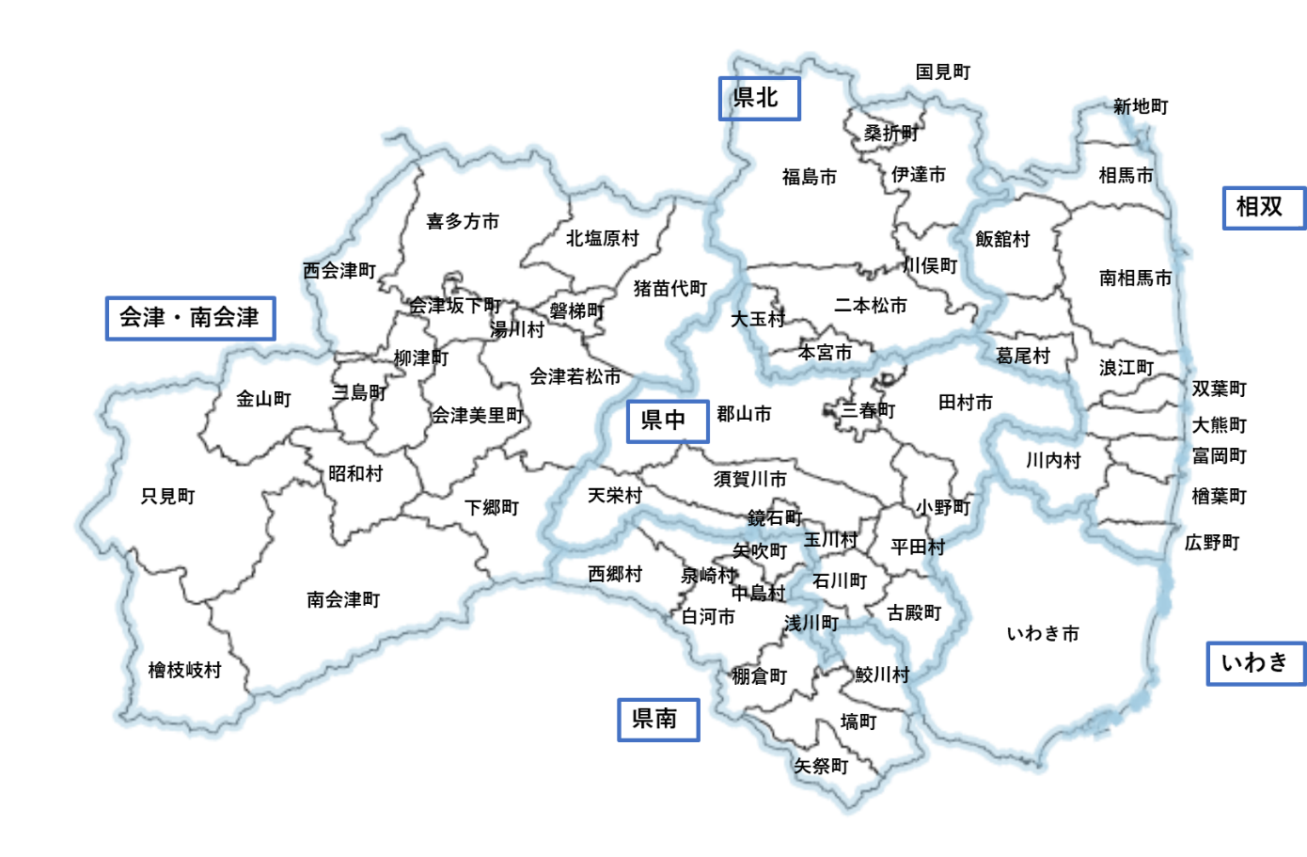

II. 健診等の状況 2017-2019年度

1. メタボリックシンドロームに関連するリスク、および質問票の回答状況

分析の概要
- 2017-2019年度における主な検査項目・質問票の項目、およびメタボリックシンドローム基準該当者、予備群該当者について、二次医療圏、市・郡別の状況を把握し、2021年度の年次報告書において基準とした2016-2018年度の福島県全体（FDB）の状況と比較するため、性別に、標準化該当比を算出した。また、保険者別の状況を把握するため、保険者ごとに、二次医療圏別に、標準化該当比を算出した。
- 福島県全体の特定健診結果を全国と比較するため、主な検査項目・質問票の項目別に、レセプト情報・特定健診等情報データベース（NDB）オープンデータを用い、性別に、全国（NDB）を基準とした福島県（NDB）の標準化該当比を算出した。また参考までに、全国（NDB）を基準とした福島県内の二次医療圏、市・郡別（FDB）の標準化該当比を算出した。

分析に使用したデータと分析方法の概要
- 分析に使用したデータは以下のとおりである。
  - 国保–2016-2019年度特定健診情報
  - 協会けんぽ-2016-2019年度特定健診情報
  - 地方職員共済組合–2016-2019年度特定健診情報
  - NDBオープンデータ–第6回NDBオープンデータ（平成30年度の特定健診情報） 第2部（データ編）
- 特定健診結果の二次医療圏、市・郡別の分析にあたっては、健診結果情報の郵便番号から把握された市町村を居住地とみなした。居住市町村が特定できないまたは県外居住の健診結果は分析から除外した。
- 各検査項目・質問票の項目について、当該項目の情報がある者全てを当該項目の受診者として扱った（他の項目が欠損である者を含む）。よって項目ごとに受診者数は異なる。性別、二次医療圏、市郡別、保険者別の、年齢階級別3年度分の各項目ののべ受診者数は、補遺の表に記載している。

- 全国、福島県全体、二次医療圏、市・郡別の受診者数、該当者数を用い、年齢階級別の該当割合と標準化該当比を算出した。また、保険者ごとに、二次医療圏別に、標準化該当比を算出した。標準化該当比の概要と算出方法等は以下のとおりである。
  - 標準化該当比は、2017-2019年度の各地域の健診項目別の該当者数（3年度分合算）を、基準となる地域の該当割合を当該地域に当てはめた場合に期待される該当者数で除したものである。全国（NDB）または基準年度（2016-2018年度）の福島県全体（FDB）を100としており、標準化該当比が100より大きい場合は、全国または基準年度の福島県全体と比べて当該地域の該当割合が高いと解釈する。
  - 標準化該当比の95%信頼区間は、標準化死亡比の分析で行われている手法と同様の手法を用いて算出した。
  - 本報告の地図は、標準化該当比と95%信頼区間の幅の下限が100を上回る場合「有意に高い」、標準化該当比が100を上回り、95%信頼区間の下限が100を下回る場合を「有意ではないが高め」、標準化該当比が100を下回り、95%信頼区間の上限が100を上回る場合を「有意ではないが低め」、標準化該当比と95%信頼区間の幅の上限が100を下回る場合を「有意に低い」と4段階の色調で表示した。

標準化該当比の計算式
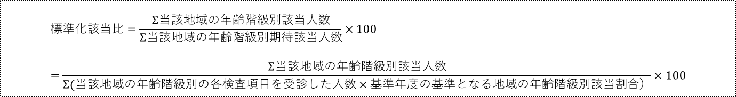

地図の色調
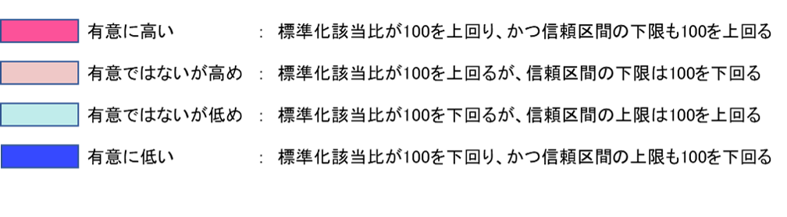

- 本報告において、全国（NDB）または2016-2018年度の福島県全体（FDB）を基準とした各二次医療圏、市・郡、保険者別の標準化該当比を算出した項目は以下のとおりであり、NDBオープンデータで公表されている特定健診結果の項目のうち、保健指導の判定に関連する主な項目7項目と、質問票の14項目、合計21項目である。これらに加え、メタボリックシンドローム基準該当者および予備群該当者について、2016-2018年度の福島県全体（FDB）を基準とした、各二次医療圏、市・郡、保険者別の標準化該当比を算出した。
  - BMIが25kg/m²以上
  - 腹囲が85cm以上（男性）、90cm以上（女性）
  - 収縮期血圧が130mmHg以上
  - 拡張期血圧が85mmHg以上
  - 空腹時血糖が100mg/dl以上
  - 中性脂肪が150mg/dl以上
  - HDLコレステロールが40mg/dl未満
  - 血圧服薬あり：血圧を下げる薬の使用の有無に対して「はい」と回答した者
  - 血糖服薬あり：インスリン注射又は血糖を下げる薬の使用の有無に対して「はい」と回答した者
  - 脂質服薬あり：コレステロールや中性脂肪を下げる薬の使用の有無に対して「はい」と回答した者
  - 喫煙あり：「現在、たばこを習慣的に吸っている（「合計100本以上、又は6ヶ月以上吸っている者」であり、最近1ヶ月間も吸っている者）」に対して「はい」と回答した者
  - 20歳からの体重が10kg以上増加あり：「20歳の時の体重から10kg以上増加している」に対して「はい」と回答した者
  - 30分以上の運動を週2回、1年以上実施していない：「1回 30分以上の軽く汗をかく運動を週2日以上、1年以上実施」に対して「いいえ」と回答した者
  - 歩行または身体活動を1日1時間以上実施していない：「日常生活において歩行又は同等の身体活動を1日1時間以上実施」に対して「いいえ」と回答した者
  - 歩く速度が速くない：「ほぼ同じ年齢の同性と比較して歩く速度が速い」に対して「いいえ」と回答した者
  - 人と比較して食べる速度が速い：「人と比較して食べる速度が速い」対して「速い」と回答した者
  - 就寝前2時間以内の夕食が週3回以上あり：「就寝前の2時間以内に夕食をとることが週に3回以上ある」に対して「はい」と回答した者
  - 朝食を抜くことが週3回以上あり：「朝食を抜くことが週に3回以上ある」に対して「はい」と回答した者
  - 飲酒頻度が毎日：「お酒（清酒、焼酎、ビール、洋酒など）を飲む頻度」に対して「毎日」と回答した者
  - 飲酒日の飲酒量が1合以上：「飲酒日1日あたりの飲酒量」に対して、「1から2合未満」、「2から3合未満」または「3合以上」と回答した者
  - 睡眠で休養が十分にとれていない：「睡眠で休養が十分とれている」に対して「いいえ」と回答した者
  - メタボリックシンドローム基準該当者
  - メタボリックシンドローム予備群該当者

留意事項
- FDBの利用にあたっては、公表される分析結果によって特定の個人等が識別されないよう配慮することが求められる。今回の分析にあたっては、二次医療圏については集計後の受診者数または該当者数が10未満となる集計単位、市・郡については集計後の受診者数または該当者数が20未満となる集計単位は非表示（補遺の表では「NA」と表示）としている。
- 全国と福島県の比較には、NDBオープンデータを用いた。NDBオープンデータには全保険加入者のデータが含まれているのに対し、福島県の二次医療圏・市郡別の集計にはFDBを用いており、国保、協会けんぽ、地方職員共済組合の加入者のデータのみで算出している。したがって、全国と福島県内の二次医療圏・市郡別の違いには、加入している保険による違いも含まれている。

結果
- 全国を基準とする福島県全体（NDB）の標準化該当比、基準年度（2016-2018年度）の福島県（FDB）を基準とする各二次医療圏、市・郡の標準化該当比、全国（NDB）を基準とする福島県（FDB）および福島県内の各二次医療圏、市・郡（FDB）の標準化該当比（参考）は、次ページから示す結果図表3-1～3-42、および補遺の表（p3～p45）のとおりであった。年齢階級別の該当割合は補遺の表（p3～p45）のとおりであった。メタボリックシンドローム基準該当者および予備群該当者の、基準年度の福島県（FDB）を基準とする各二次医療圏、市・郡の標準化該当比は、補遺の表（p46～p49）のとおりであった。保険者別の各二次医療圏の基準年度の福島県（FDB）を基準とする標準化該当比は、補遺の表（p50～p73）のとおりであった。

- 福島県民は全国と比べて、メタボリックシンドロームに関連するリスクが高い傾向にあることが示された。また福島県内でも、リスクの分布に地域差があることが示された。

- 全国を基準とする福島県全体（NDB）の標準化該当比が有意に高かった項目
  - 「BMIが25 kg/m²以上」の男女
  - 「腹囲が85cm以上（男性）、90cm以上（女性）」の男女
  - 「収縮期血圧が130mmHg以上」の男女
  - 「拡張期血圧が85mmHg以上」の男女
  - 「空腹時血糖が100mg/dl以上」の男女
  - 「中性脂肪が150mg/dl以上」の男性
  - 「HDLコレステロールが40mg/dl未満」の男女
  - 「血圧服薬あり」の男女
  - 「血糖服薬あり」の男女
  - 「脂質服薬あり」の男女
  - 「喫煙あり」の男女
  - 「20歳からの体重が10kg以上増加あり」の男女
  - 「30分以上の運動を週2回、1年以上実施していない」の男女
  - 「歩行または身体活動を1日1時間以上実施していない」の男女
  - 「歩く速度が速くない」の男女
  - 「飲酒頻度が毎日」の男性
  - 「飲酒日の飲酒量が1合以上」の男性
- 全国を基準とする福島県全体（NDB）の標準化該当比が有意に低かった項目
  - 「人と比較して食べる速度が速い」の男女
  - 「就寝前2時間以内の夕食が週3回以上あり」の男性
  - 「朝食を抜くことが週に3回以上あり」の男女
  - 「飲酒頻度が毎日」の女性
  - 「飲酒日の飲酒量が1合以上」の女性
  - 「睡眠で休養が十分にとれていない」の男女

結果図表3-1 BMIが25 kg/m²以上 男性
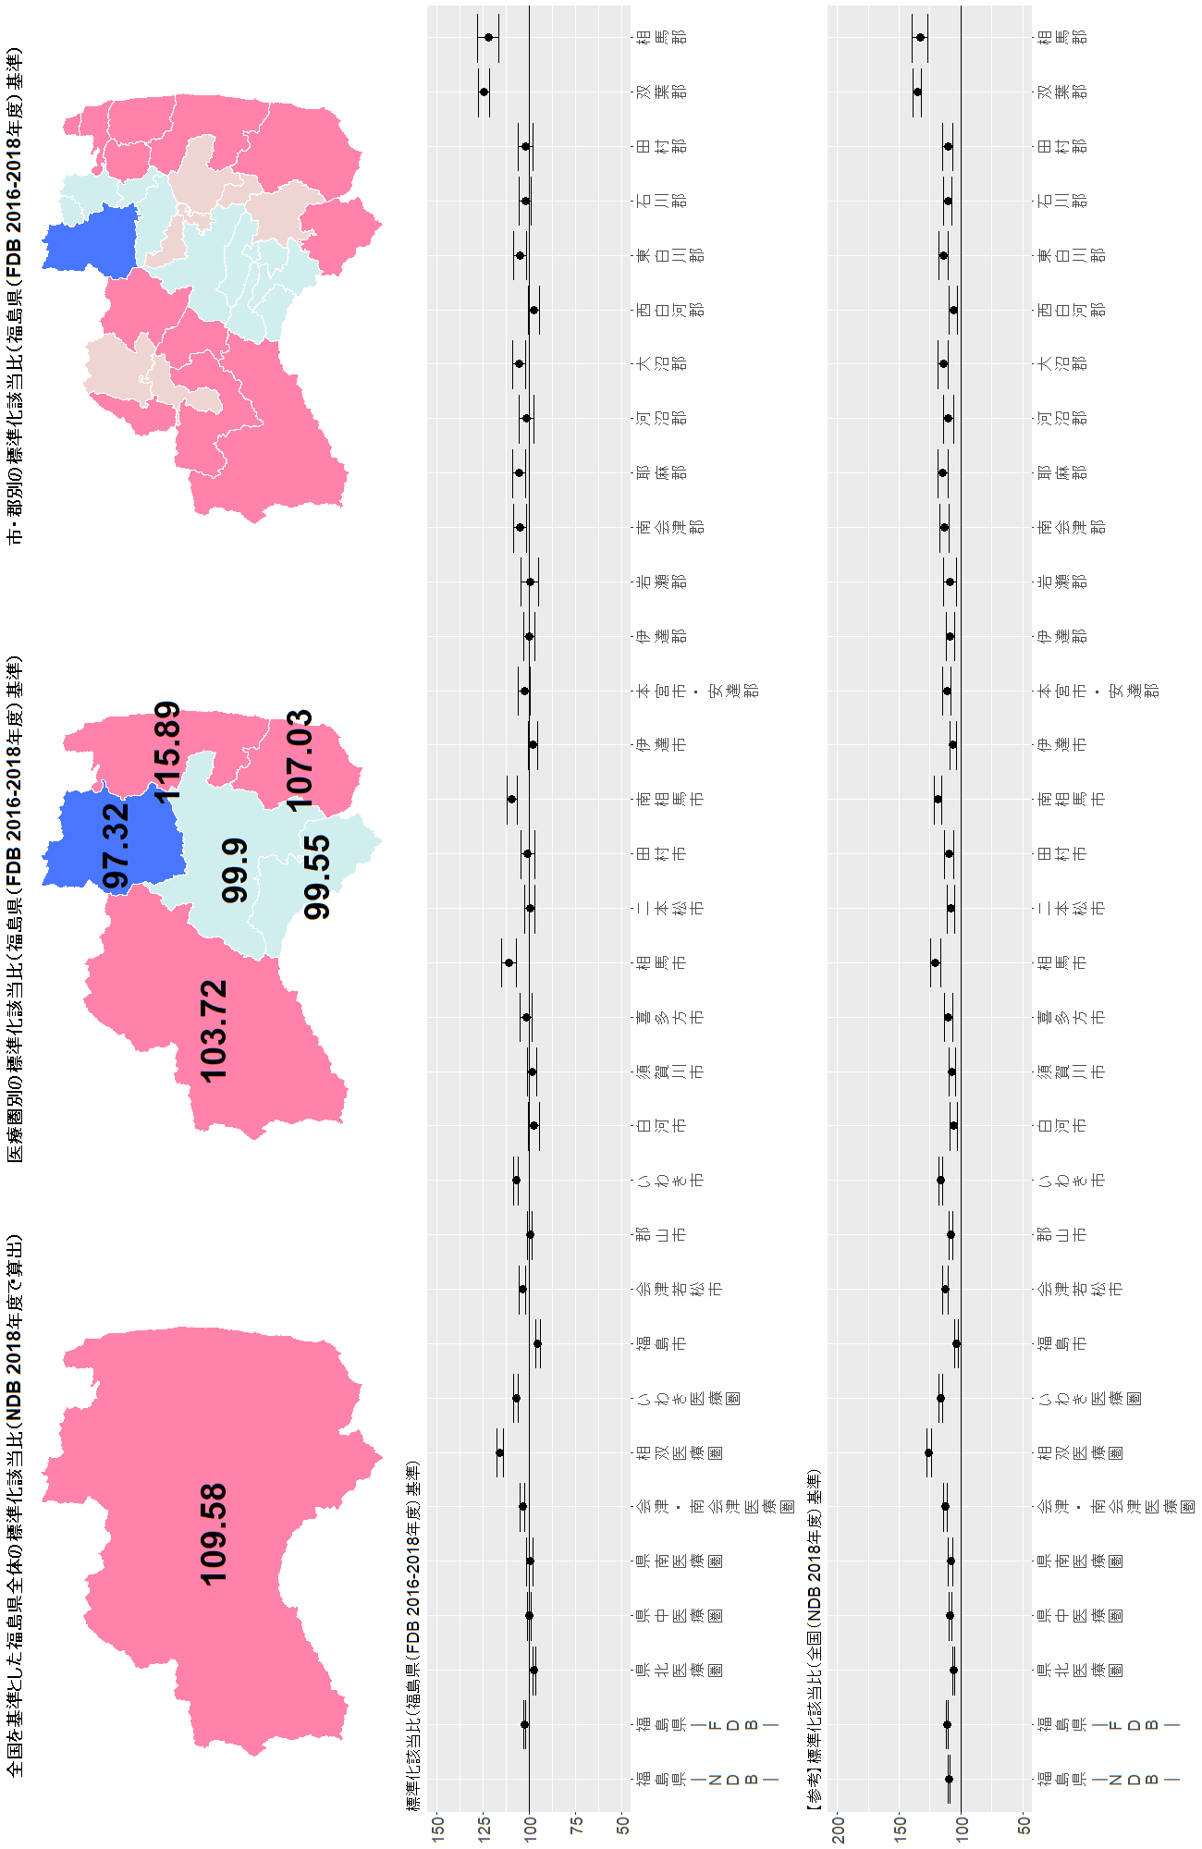
注意：【参考】標準化該当比（全国（NDB 2018年度）基準）のグラフについては、基準とした全国の集計には全保険加入者のデータが含まれているのに対し（NDB）、福島県の二次医療圏・市郡別の集計は国保、協会けんぽ、地方職員共済組合の加入者のデータのみ（FDB）で算出している。したがって、加入している保険による違いも含まれている。福島県全体の集計を、NDBで行った場合と、FDBで行った場合の違いについては、グラフ左端の２つの値、福島県―NDB―および福島県―FDB―の違いを参照してください。

結果図表3-2 BMIが25 kg/m²以上 女性
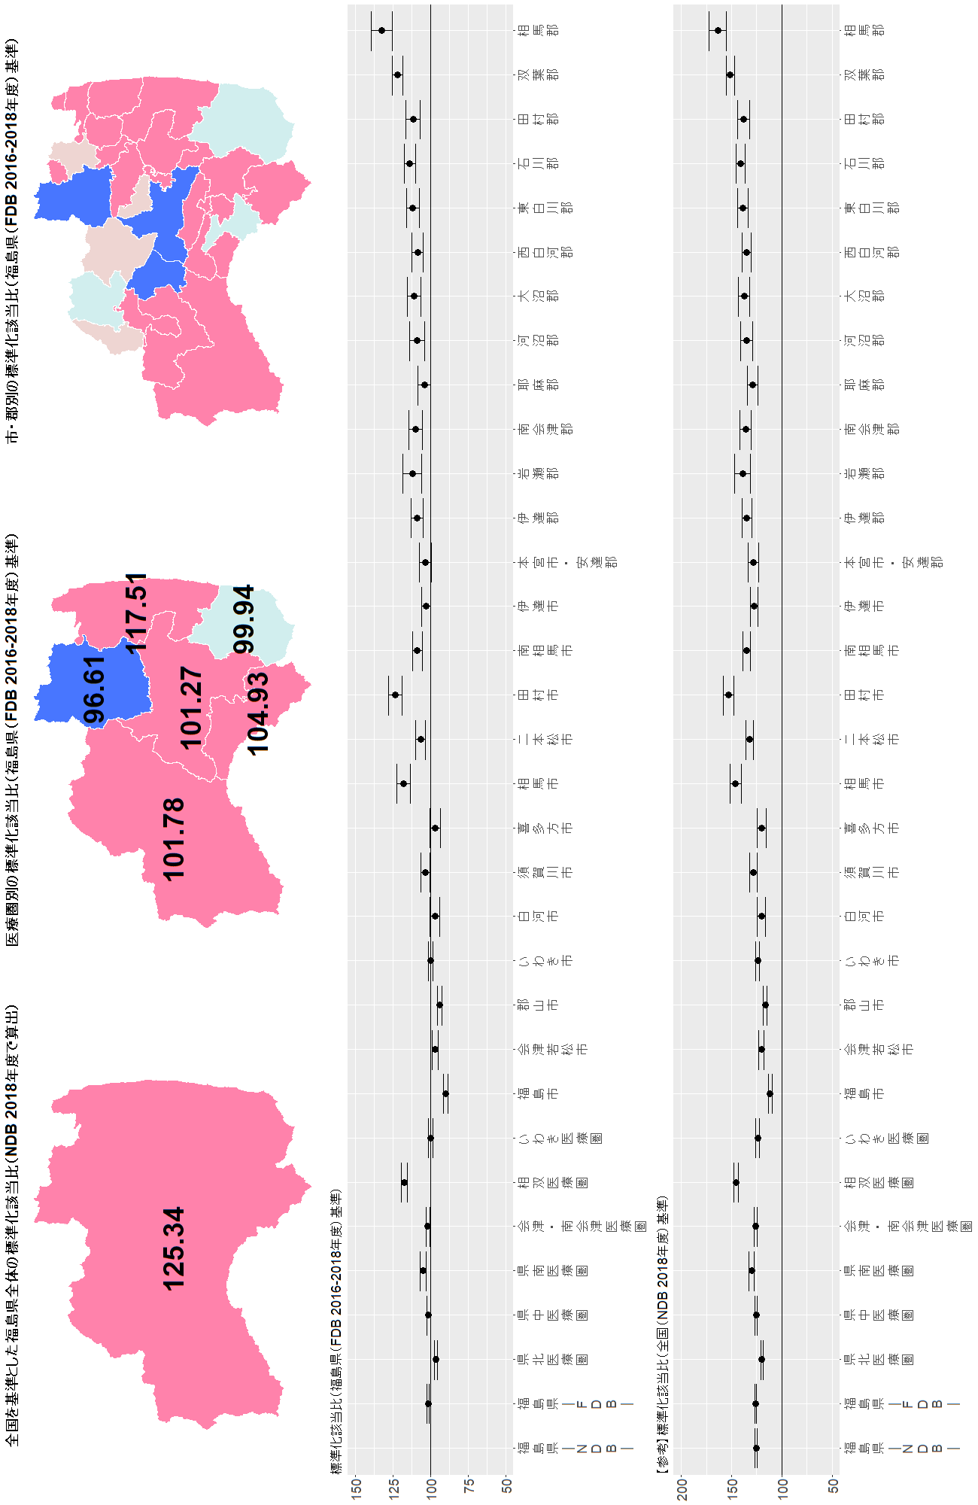
注意：【参考】標準化該当比（全国（NDB 2018年度）基準）のグラフについては、基準とした全国の集計には全保険加入者のデータが含まれているのに対し（NDB）、福島県の二次医療圏・市郡別の集計は国保、協会けんぽ、地方職員共済組合の加入者のデータのみ（FDB）で算出している。したがって、加入している保険による違いも含まれている。福島県全体の集計を、NDBで行った場合と、FDBで行った場合の違いについては、グラフ左端の２つの値、福島県―NDB―および福島県―FDB―の違いを参照してください。

結果図表3-3 腹囲が85cm以上 男性
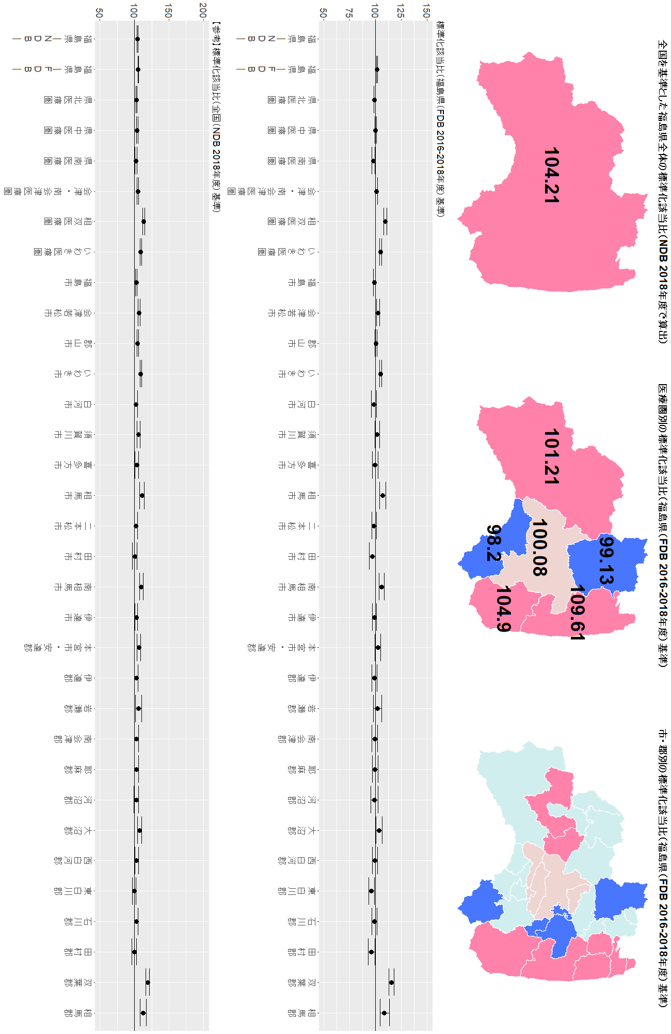
注意：【参考】標準化該当比（全国（NDB 2018年度）基準）のグラフについては、基準とした全国の集計には全保険加入者のデータが含まれているのに対し（NDB）、福島県の二次医療圏・市郡別の集計は国保、協会けんぽ、地方職員共済組合の加入者のデータのみ（FDB）で算出している。したがって、加入している保険による違いも含まれている。福島県全体の集計を、NDBで行った場合と、FDBで行った場合の違いについては、グラフ左端の２つの値、福島県―NDB―および福島県―FDB―の違いを参照してください。

結果図表3-4 腹囲が90cm以上 女性
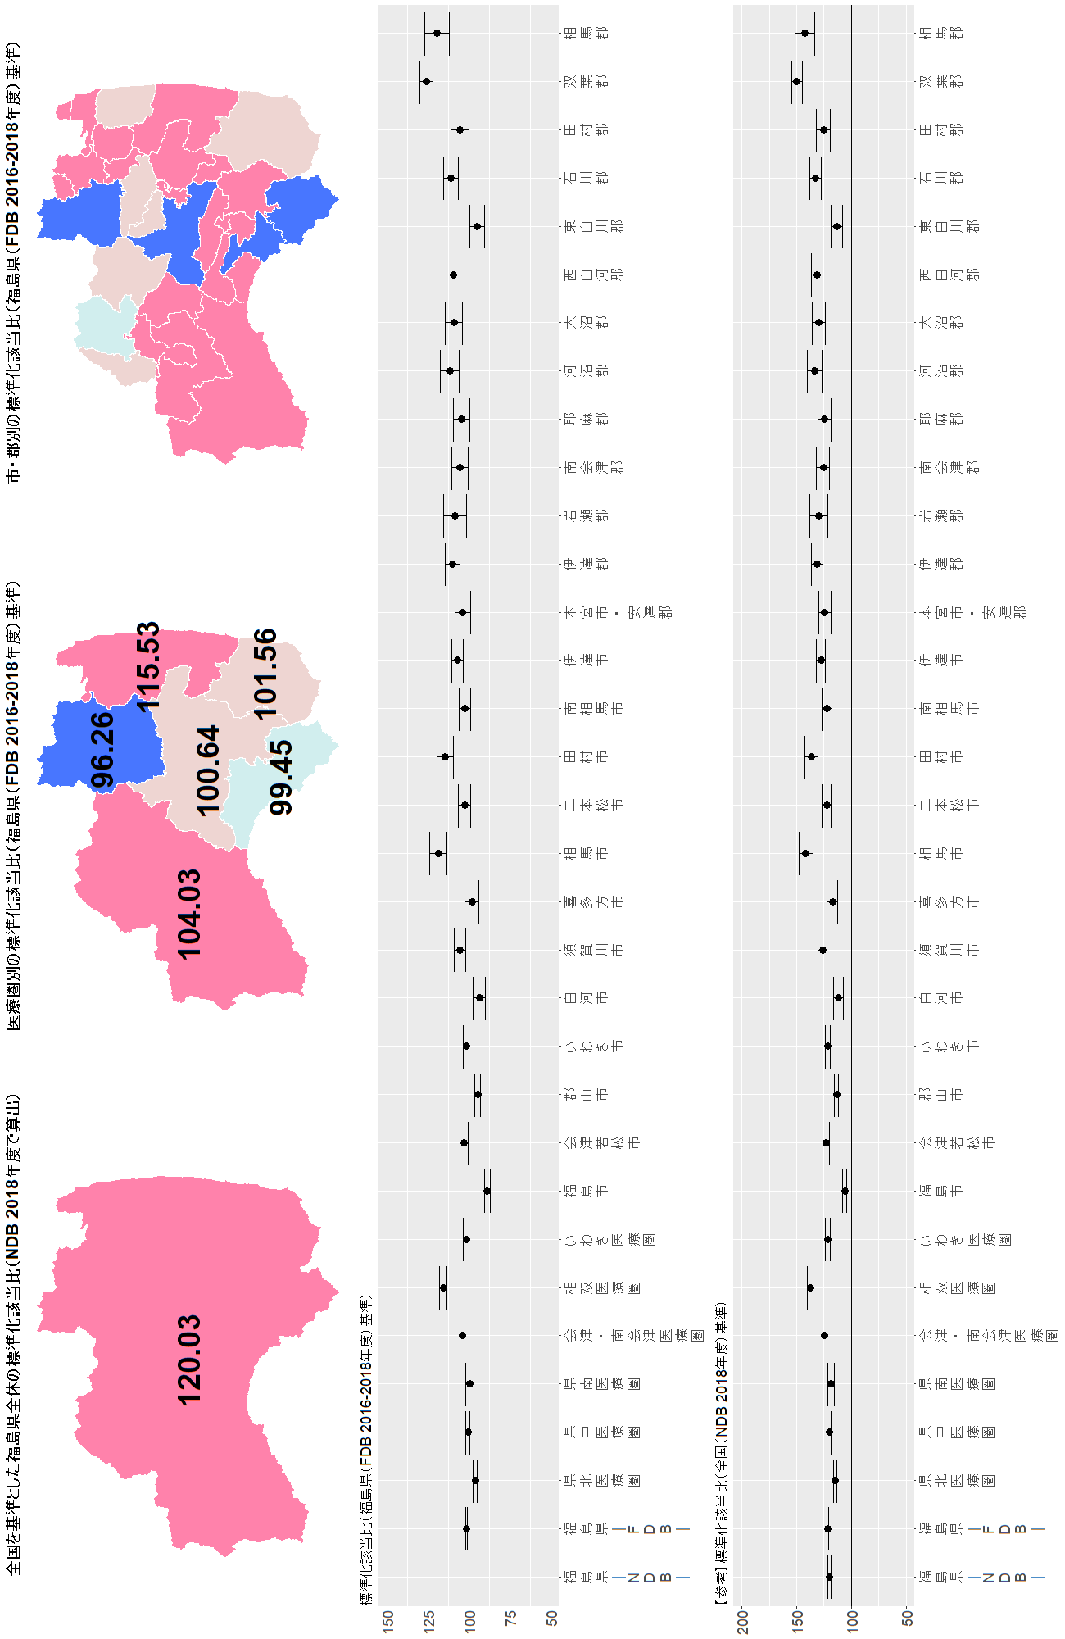
注意：【参考】標準化該当比（全国（NDB 2018年度）基準）のグラフについては、基準とした全国の集計には全保険加入者のデータが含まれているのに対し（NDB）、福島県の二次医療圏・市郡別の集計は国保、協会けんぽ、地方職員共済組合の加入者のデータのみ（FDB）で算出している。したがって、加入している保険による違いも含まれている。福島県全体の集計を、NDBで行った場合と、FDBで行った場合の違いについては、グラフ左端の２つの値、福島県―NDB―および福島県―FDB―の違いを参照してください。

結果図表3-5 収縮期血圧が130mmHg以上 男性
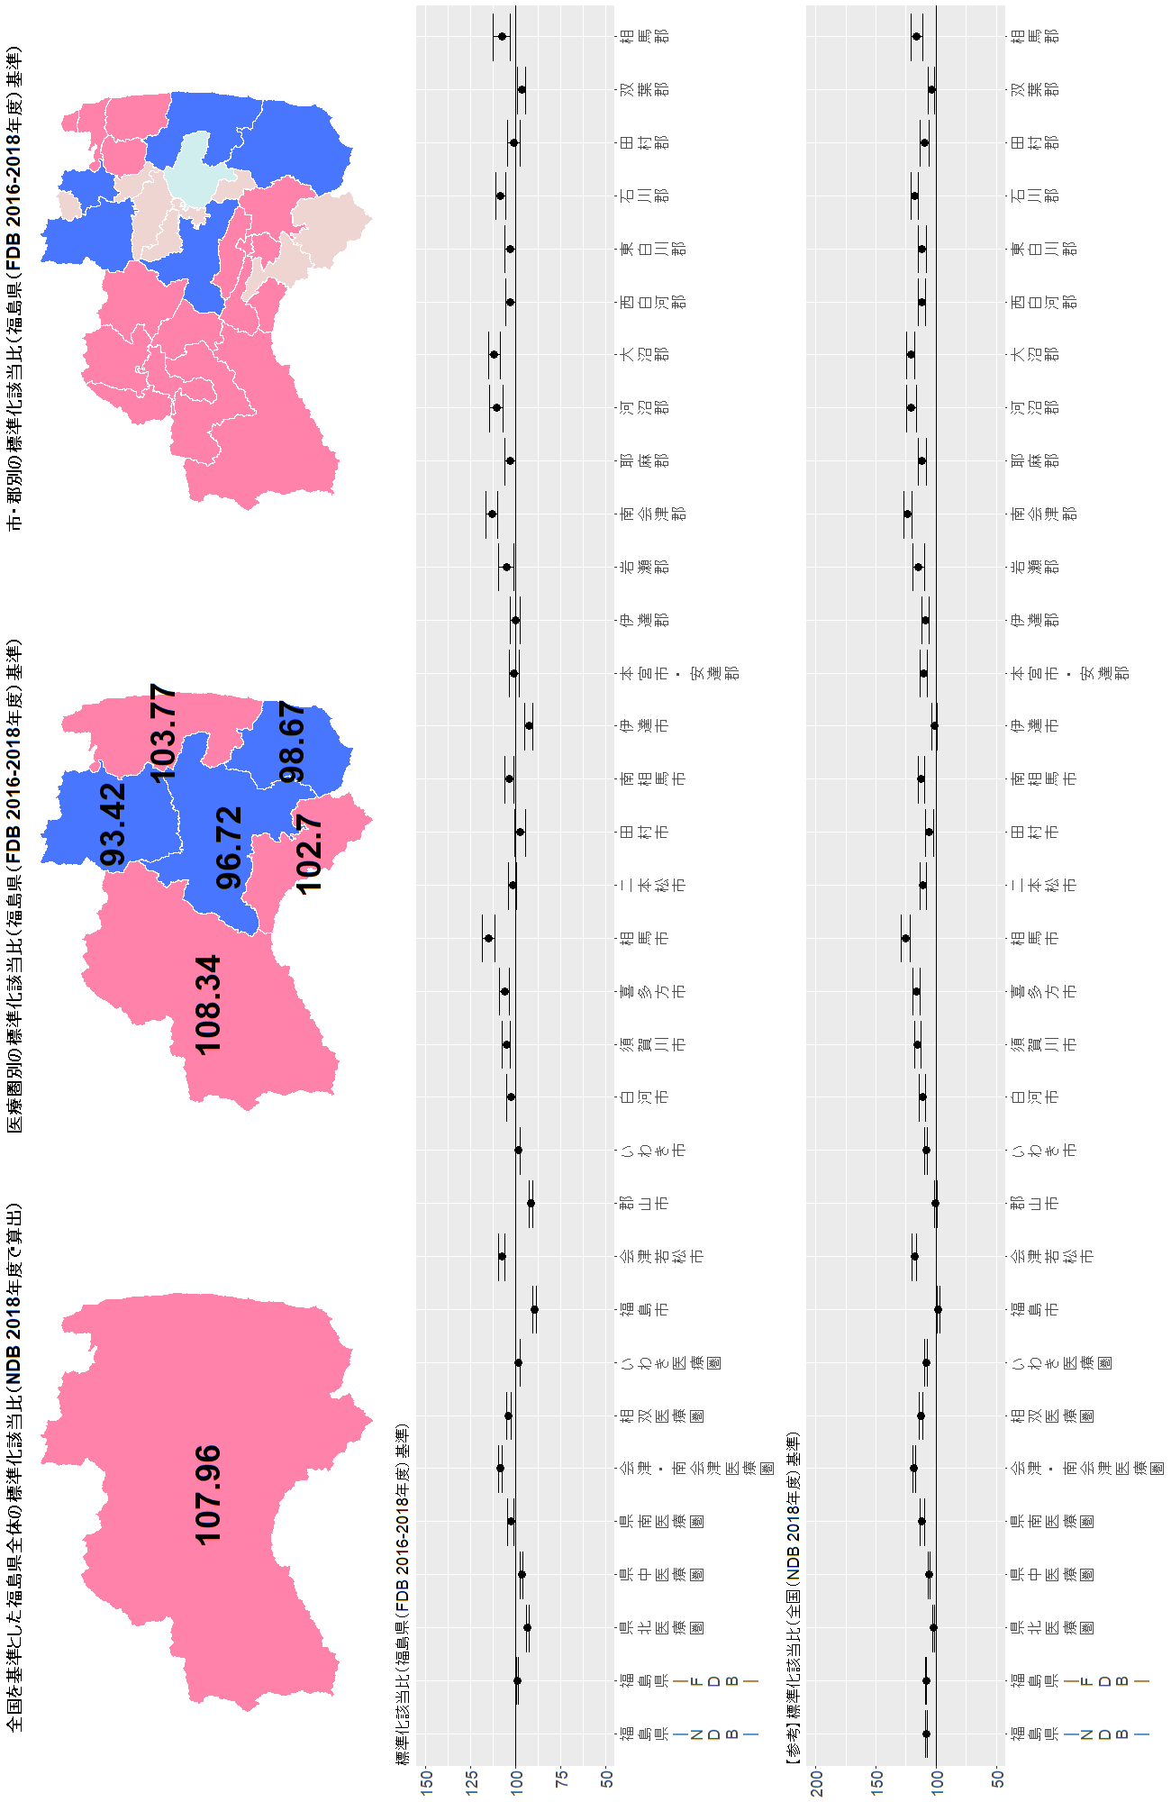
注意：【参考】標準化該当比（全国（NDB 2018年度）基準）のグラフについては、基準とした全国の集計には全保険加入者のデータが含まれているのに対し（NDB）、福島県の二次医療圏・市郡別の集計は国保、協会けんぽ、地方職員共済組合の加入者のデータのみ（FDB）で算出している。したがって、加入している保険による違いも含まれている。福島県全体の集計を、NDBで行った場合と、FDBで行った場合の違いについては、グラフ左端の２つの値、福島県―NDB―および福島県―FDB―の違いを参照してください。

結果図表3-6 収縮期血圧が130mmHg以上 女性
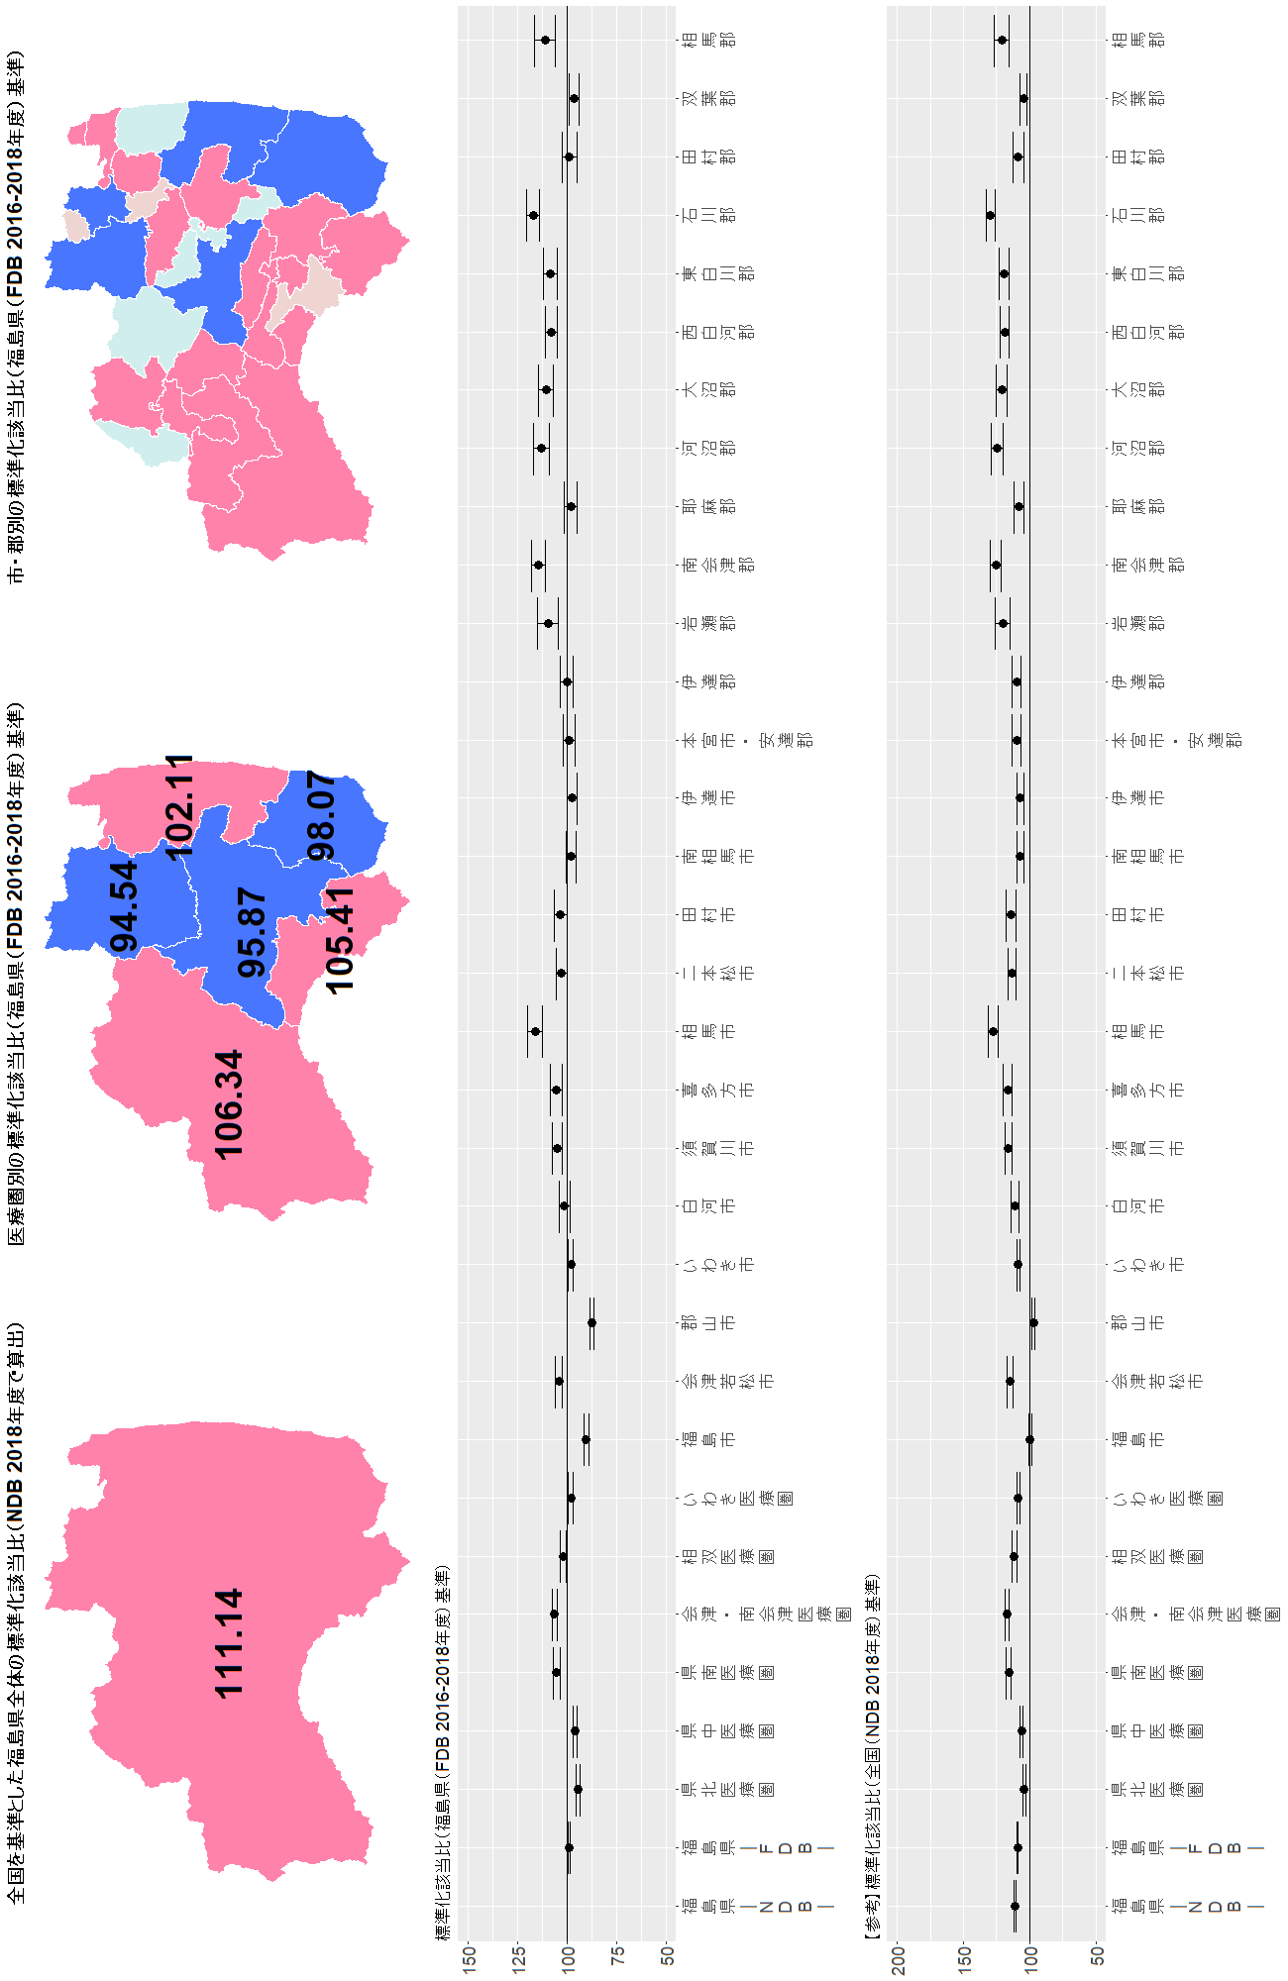
注意：【参考】標準化該当比（全国（NDB 2018年度）基準）のグラフについては、基準とした全国の集計には全保険加入者のデータが含まれているのに対し（NDB）、福島県の二次医療圏・市郡別の集計は国保、協会けんぽ、地方職員共済組合の加入者のデータのみ（FDB）で算出している。したがって、加入している保険による違いも含まれている。福島県全体の集計を、NDBで行った場合と、FDBで行った場合の違いについては、グラフ左端の２つの値、福島県―NDB―および福島県―FDB―の違いを参照してください。

結果図表3-7 拡張期血圧が85mmHg以上 男性
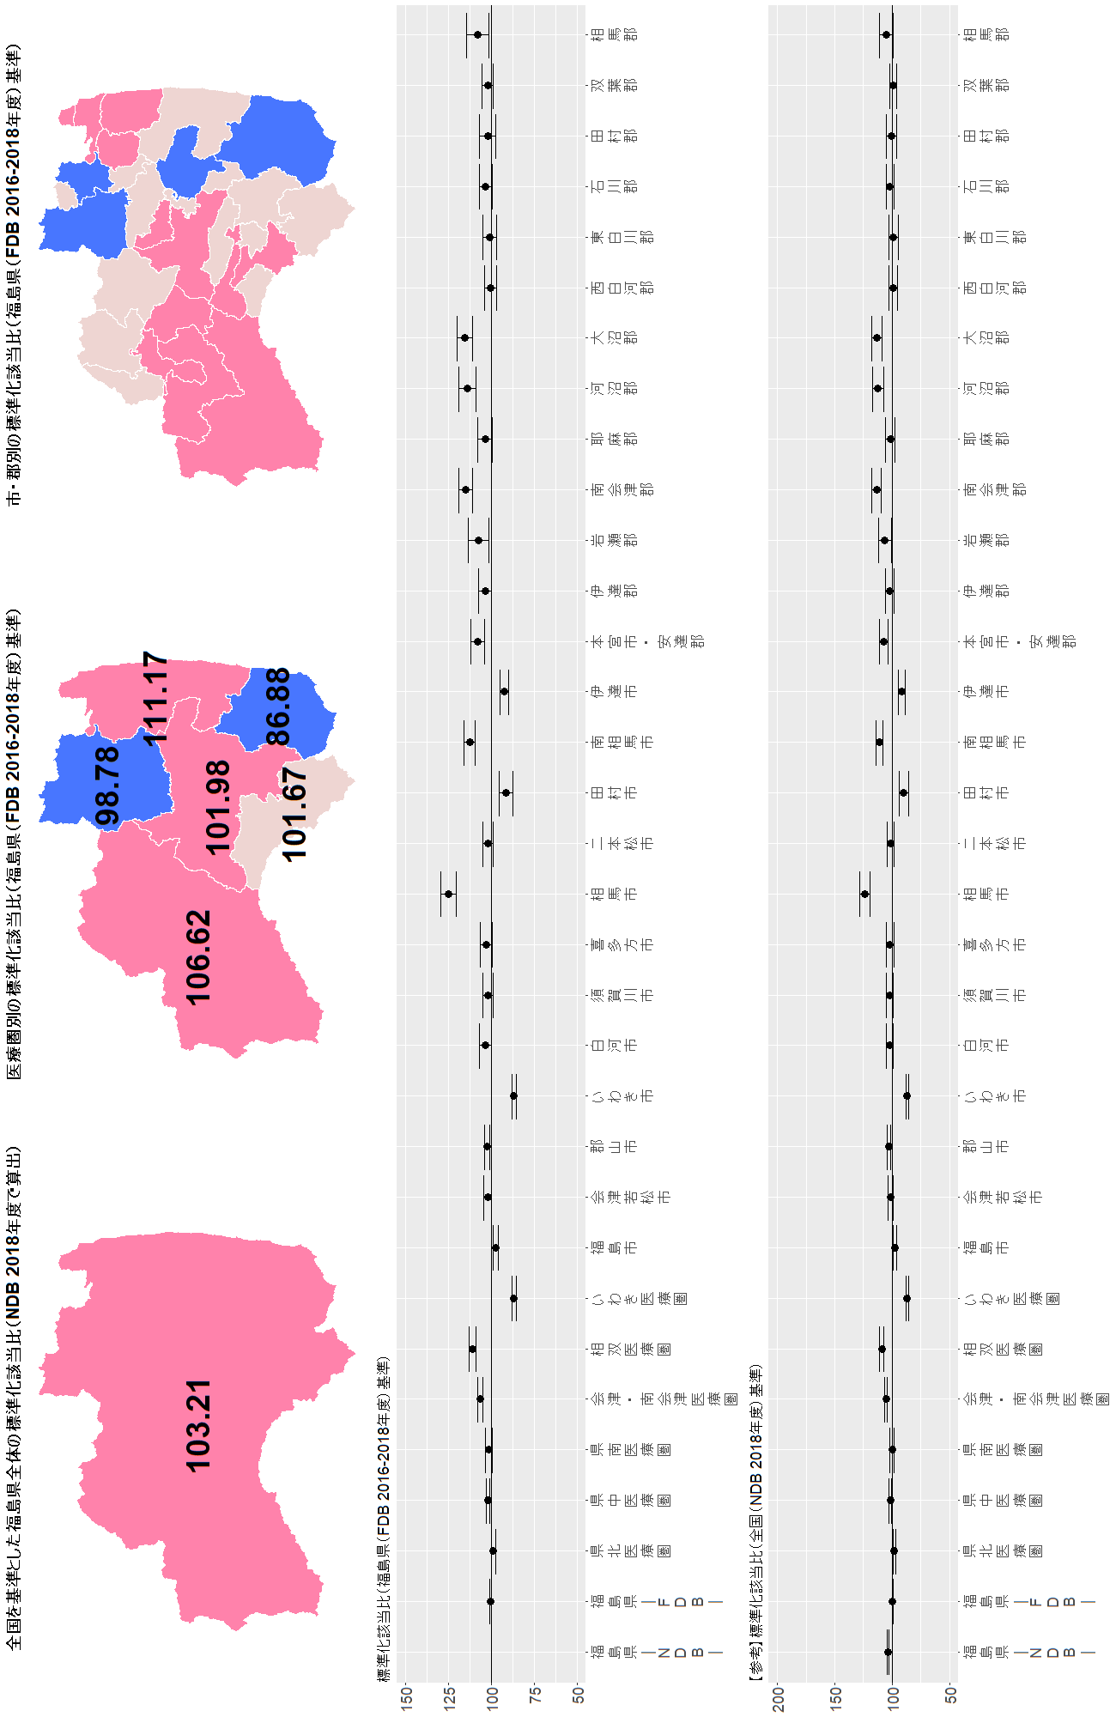
注意：【参考】標準化該当比（全国（NDB 2018年度）基準）のグラフについては、基準とした全国の集計には全保険加入者のデータが含まれているのに対し（NDB）、福島県の二次医療圏・市郡別の集計は国保、協会けんぽ、地方職員共済組合の加入者のデータのみ（FDB）で算出している。したがって、加入している保険による違いも含まれている。福島県全体の集計を、NDBで行った場合と、FDBで行った場合の違いについては、グラフ左端の２つの値、福島県―NDB―および福島県―FDB―の違いを参照してください。

注意：【参考】標準化該当比（全国（NDB 2018年度）基準）のグラフについては、基準とした全国の集計には全保険加入者のデータが含まれているのに対し（NDB）、福島県の二次医療圏・市郡別の集計は国保、協会けんぽ、地方職員共済組合の加入者のデータのみ（FDB）で算出している。したがって、加入している保険による違いも含まれている。福島県全体の集計を、NDBで行った場合と、FDBで行った場合の違いについては、グラフ左端の２つの値、福島県―NDB―および福島県―FDB―の違いを参照してください。

結果図表3-8 拡張期血圧が85mmHg以上 女性
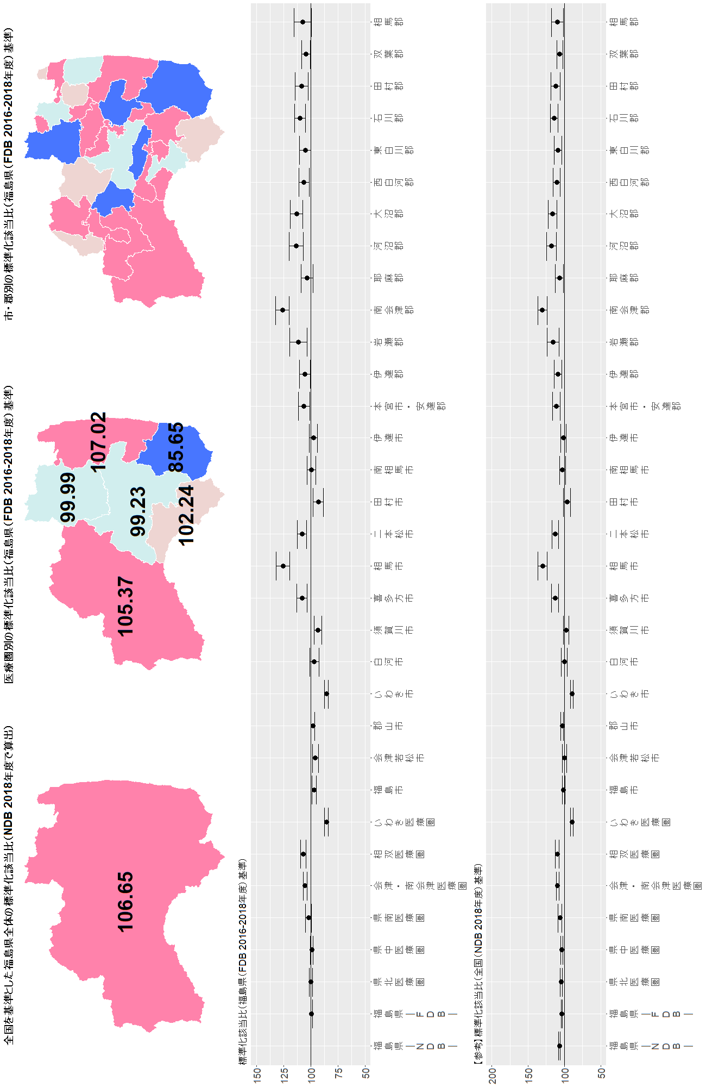
注意：【参考】標準化該当比（全国（NDB 2018年度）基準）のグラフについては、基準とした全国の集計には全保険加入者のデータが含まれているのに対し（NDB）、福島県の二次医療圏・市郡別の集計は国保、協会けんぽ、地方職員共済組合の加入者のデータのみ（FDB）で算出している。したがって、加入している保険による違いも含まれている。福島県全体の集計を、NDBで行った場合と、FDBで行った場合の違いについては、グラフ左端の２つの値、福島県―NDB―および福島県―FDB―の違いを参照してください。

結果図表3-9 空腹時血糖が100mg/dl以上 男性
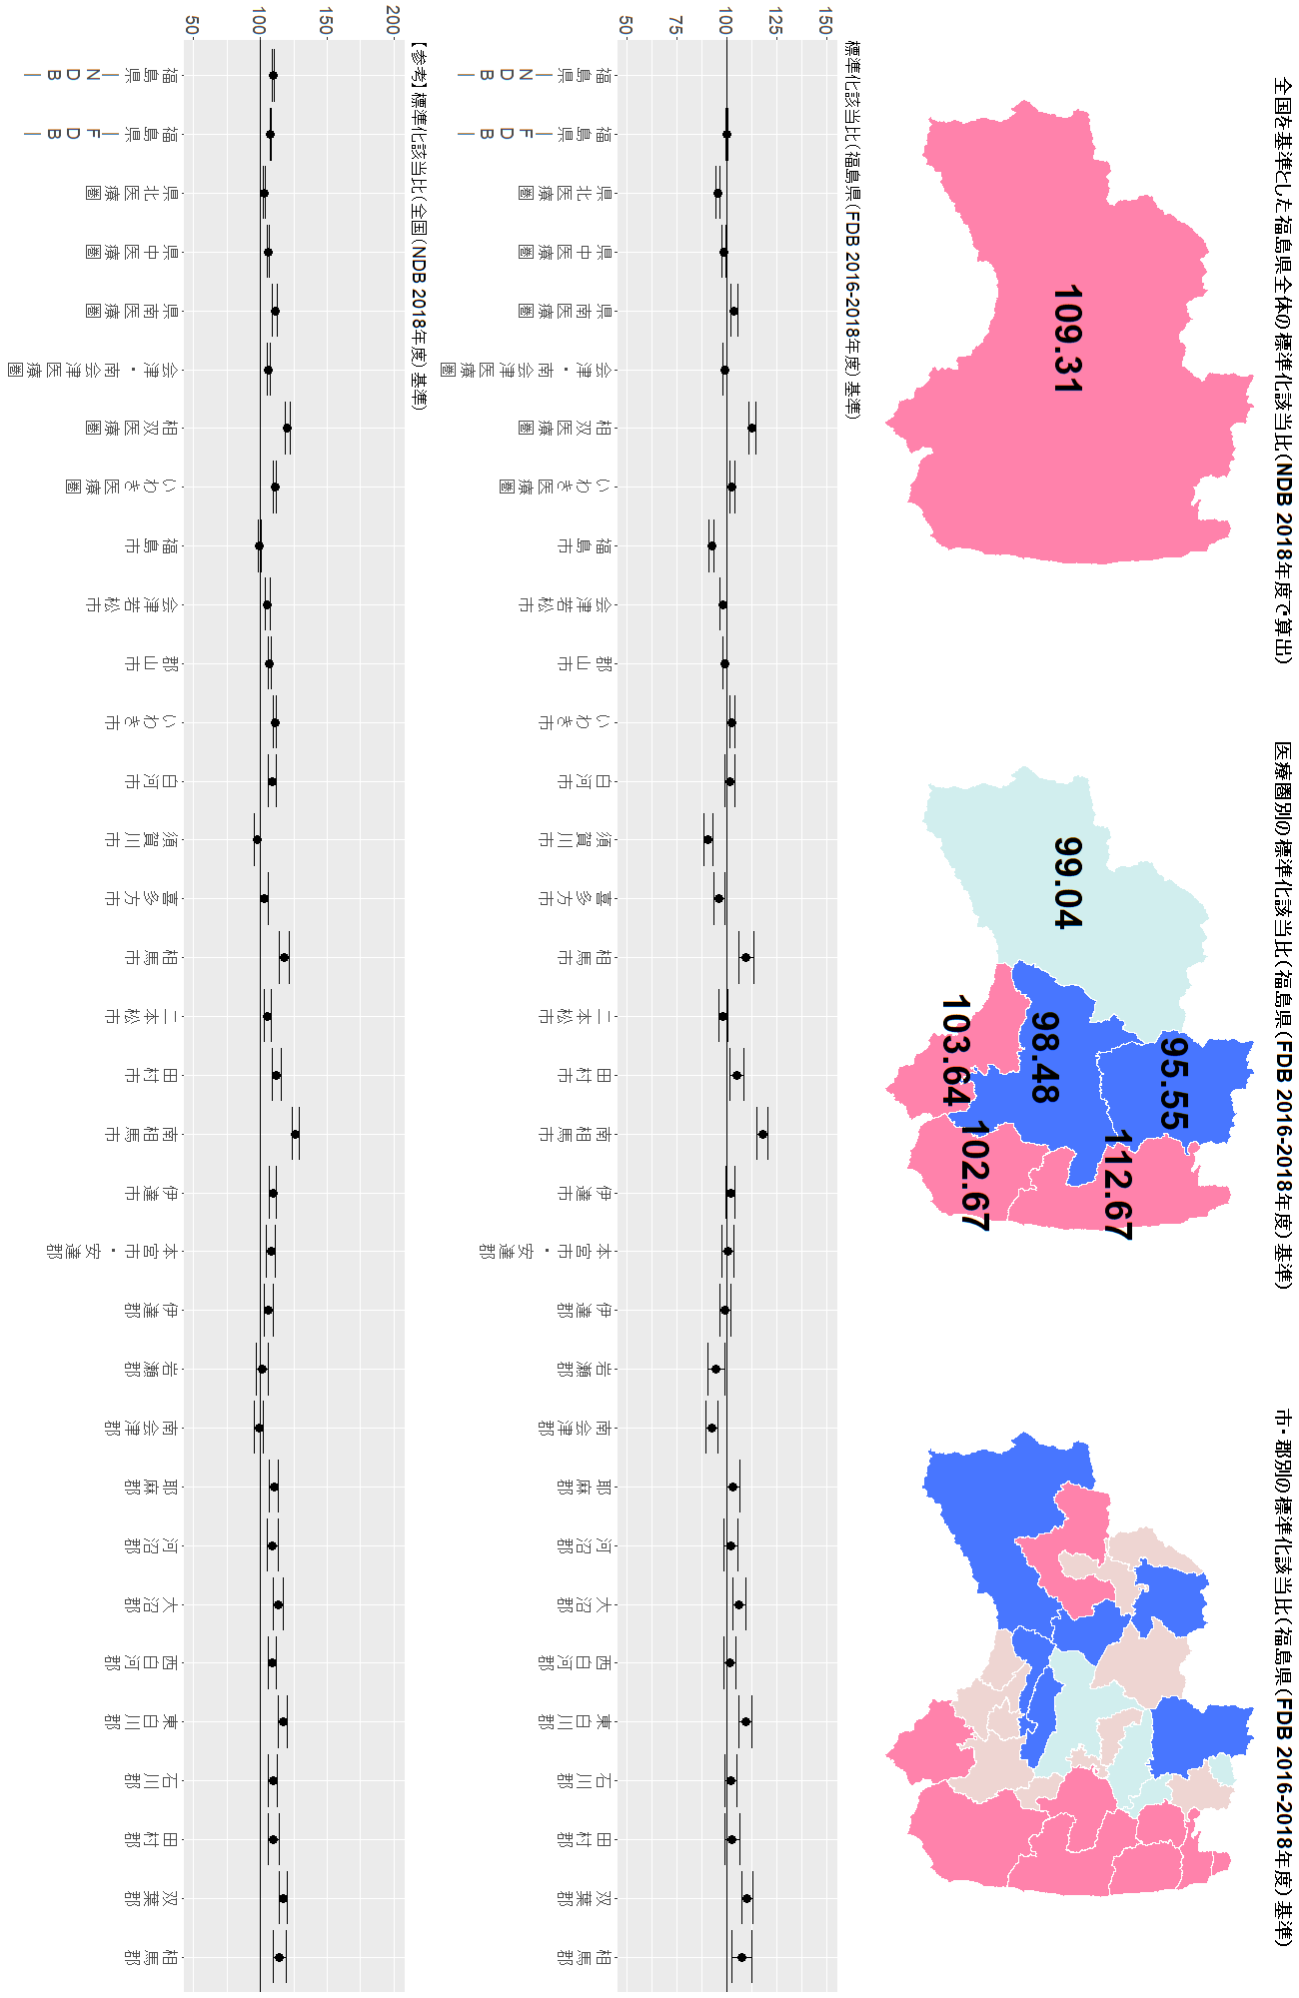
注意：【参考】標準化該当比（全国（NDB 2018年度）基準）のグラフについては、基準とした全国の集計には全保険加入者のデータが含まれているのに対し（NDB）、福島県の二次医療圏・市郡別の集計は国保、協会けんぽ、地方職員共済組合の加入者のデータのみ（FDB）で算出している。したがって、加入している保険による違いも含まれている。福島県全体の集計を、NDBで行った場合と、FDBで行った場合の違いについては、グラフ左端の２つの値、福島県―NDB―および福島県―FDB―の違いを参照してください。

結果図表3-10 空腹時血糖が100mg/dl以上 女性
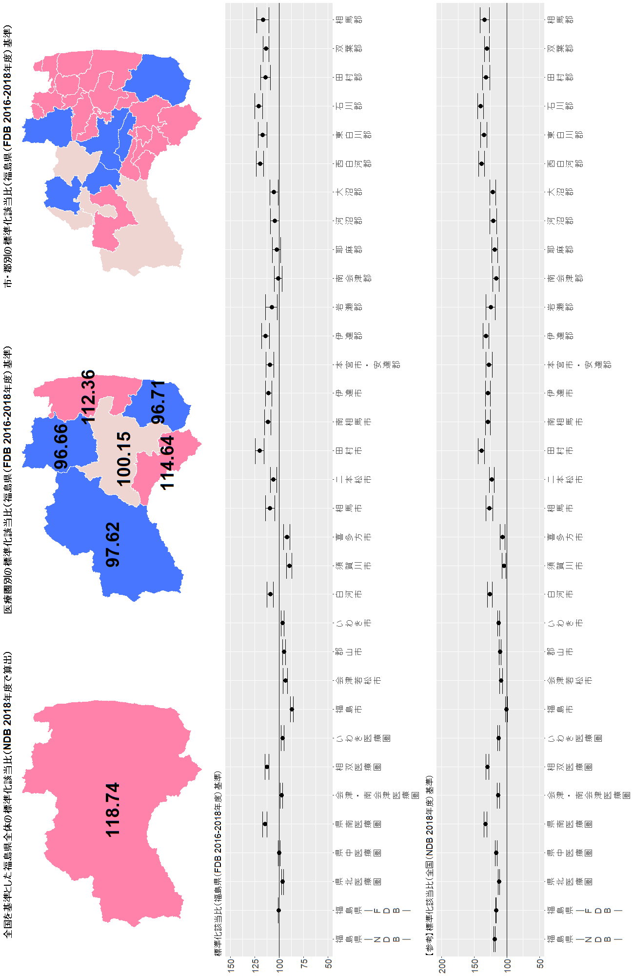
注意：【参考】標準化該当比（全国（NDB 2018年度）基準）のグラフについては、基準とした全国の集計には全保険加入者のデータが含まれているのに対し（NDB）、福島県の二次医療圏・市郡別の集計は国保、協会けんぽ、地方職員共済組合の加入者のデータのみ（FDB）で算出している。したがって、加入している保険による違いも含まれている。福島県全体の集計を、NDBで行った場合と、FDBで行った場合の違いについては、グラフ左端の２つの値、福島県―NDB―および福島県―FDB―の違いを参照してください。

結果図表3-11 中性脂肪が150mg/dl以上 男性
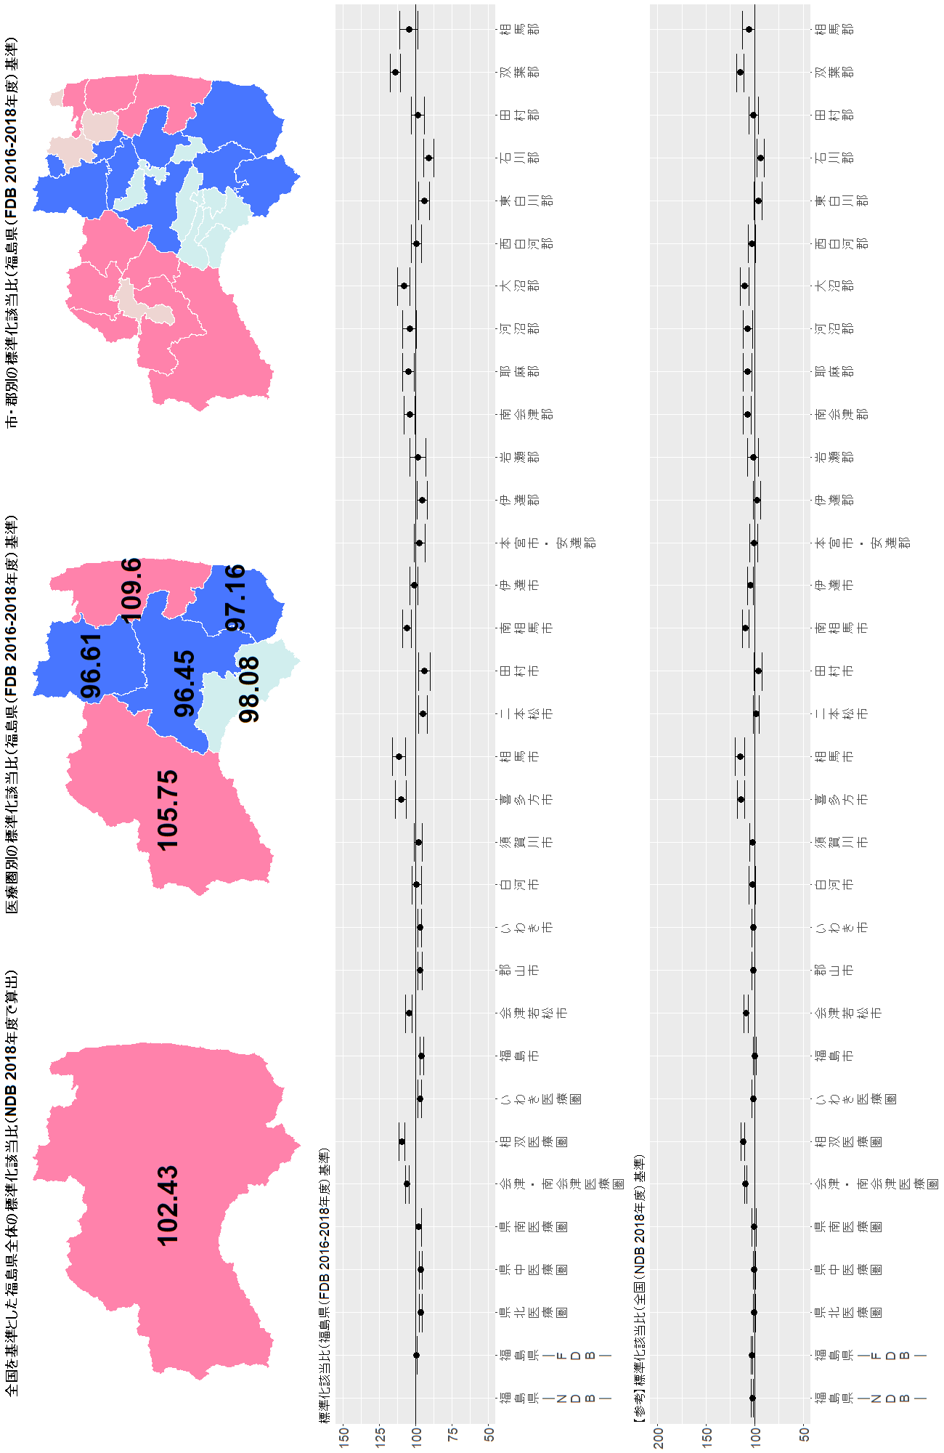
注意：【参考】標準化該当比（全国（NDB 2018年度）基準）のグラフについては、基準とした全国の集計には全保険加入者のデータが含まれているのに対し（NDB）、福島県の二次医療圏・市郡別の集計は国保、協会けんぽ、地方職員共済組合の加入者のデータのみ（FDB）で算出している。したがって、加入している保険による違いも含まれている。福島県全体の集計を、NDBで行った場合と、FDBで行った場合の違いについては、グラフ左端の２つの値、福島県―NDB―および福島県―FDB―の違いを参照してください。

結果図表3-12 中性脂肪が150mg/dl以上 女性
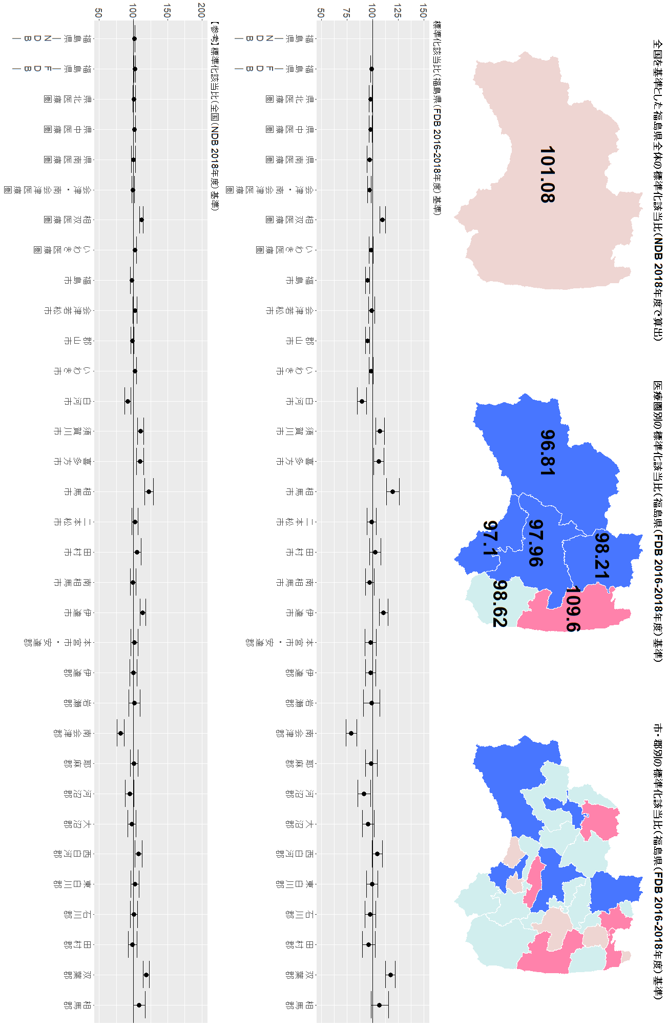
注意：【参考】標準化該当比（全国（NDB 2018年度）基準）のグラフについては、基準とした全国の集計には全保険加入者のデータが含まれているのに対し（NDB）、福島県の二次医療圏・市郡別の集計は国保、協会けんぽ、地方職員共済組合の加入者のデータのみ（FDB）で算出している。したがって、加入している保険による違いも含まれている。福島県全体の集計を、NDBで行った場合と、FDBで行った場合の違いについては、グラフ左端の２つの値、福島県―NDB―および福島県―FDB―の違いを参照してください。

結果図表3-13 HDLコレステロールが40mg/dl未満 男性
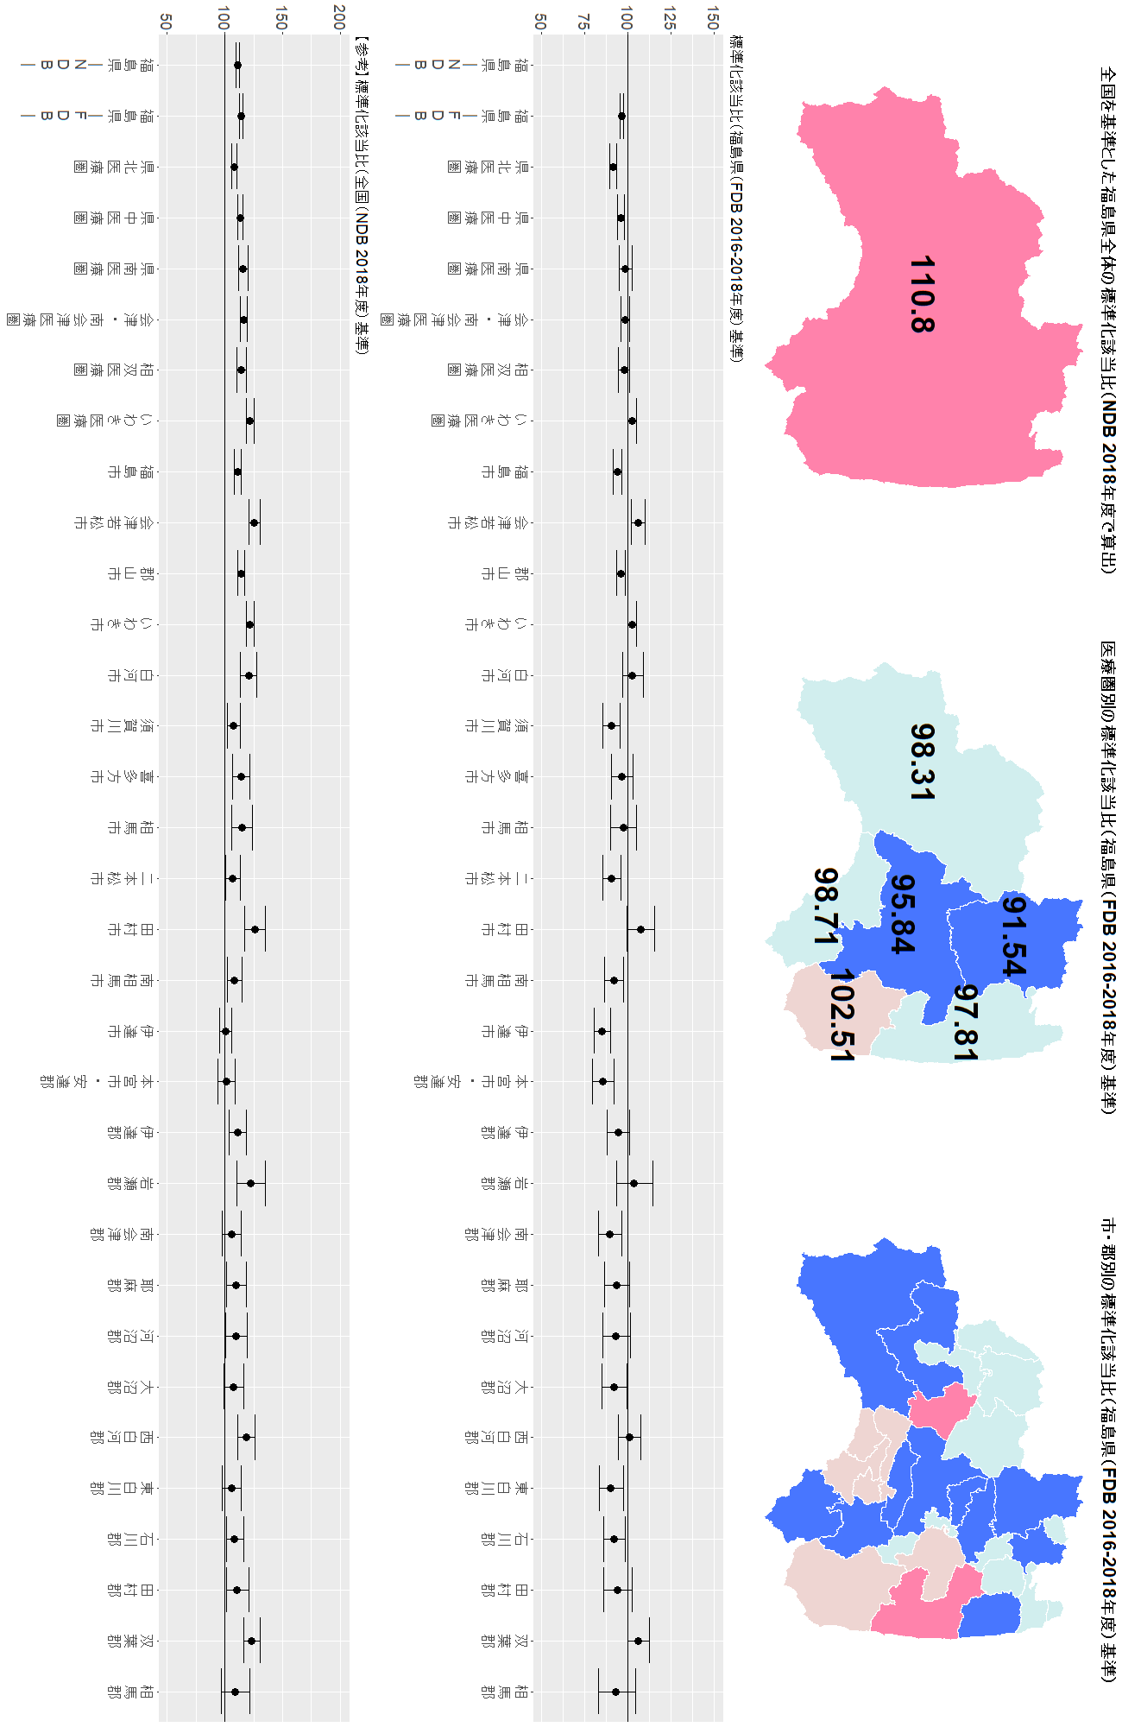
注意：【参考】標準化該当比（全国（NDB 2018年度）基準）のグラフについては、基準とした全国の集計には全保険加入者のデータが含まれているのに対し（NDB）、福島県の二次医療圏・市郡別の集計は国保、協会けんぽ、地方職員共済組合の加入者のデータのみ（FDB）で算出している。したがって、加入している保険による違いも含まれている。福島県全体の集計を、NDBで行った場合と、FDBで行った場合の違いについては、グラフ左端の２つの値、福島県―NDB―および福島県―FDB―の違いを参照してください。

結果図表3-14 HDLコレステロールが40mg/dl未満 女性
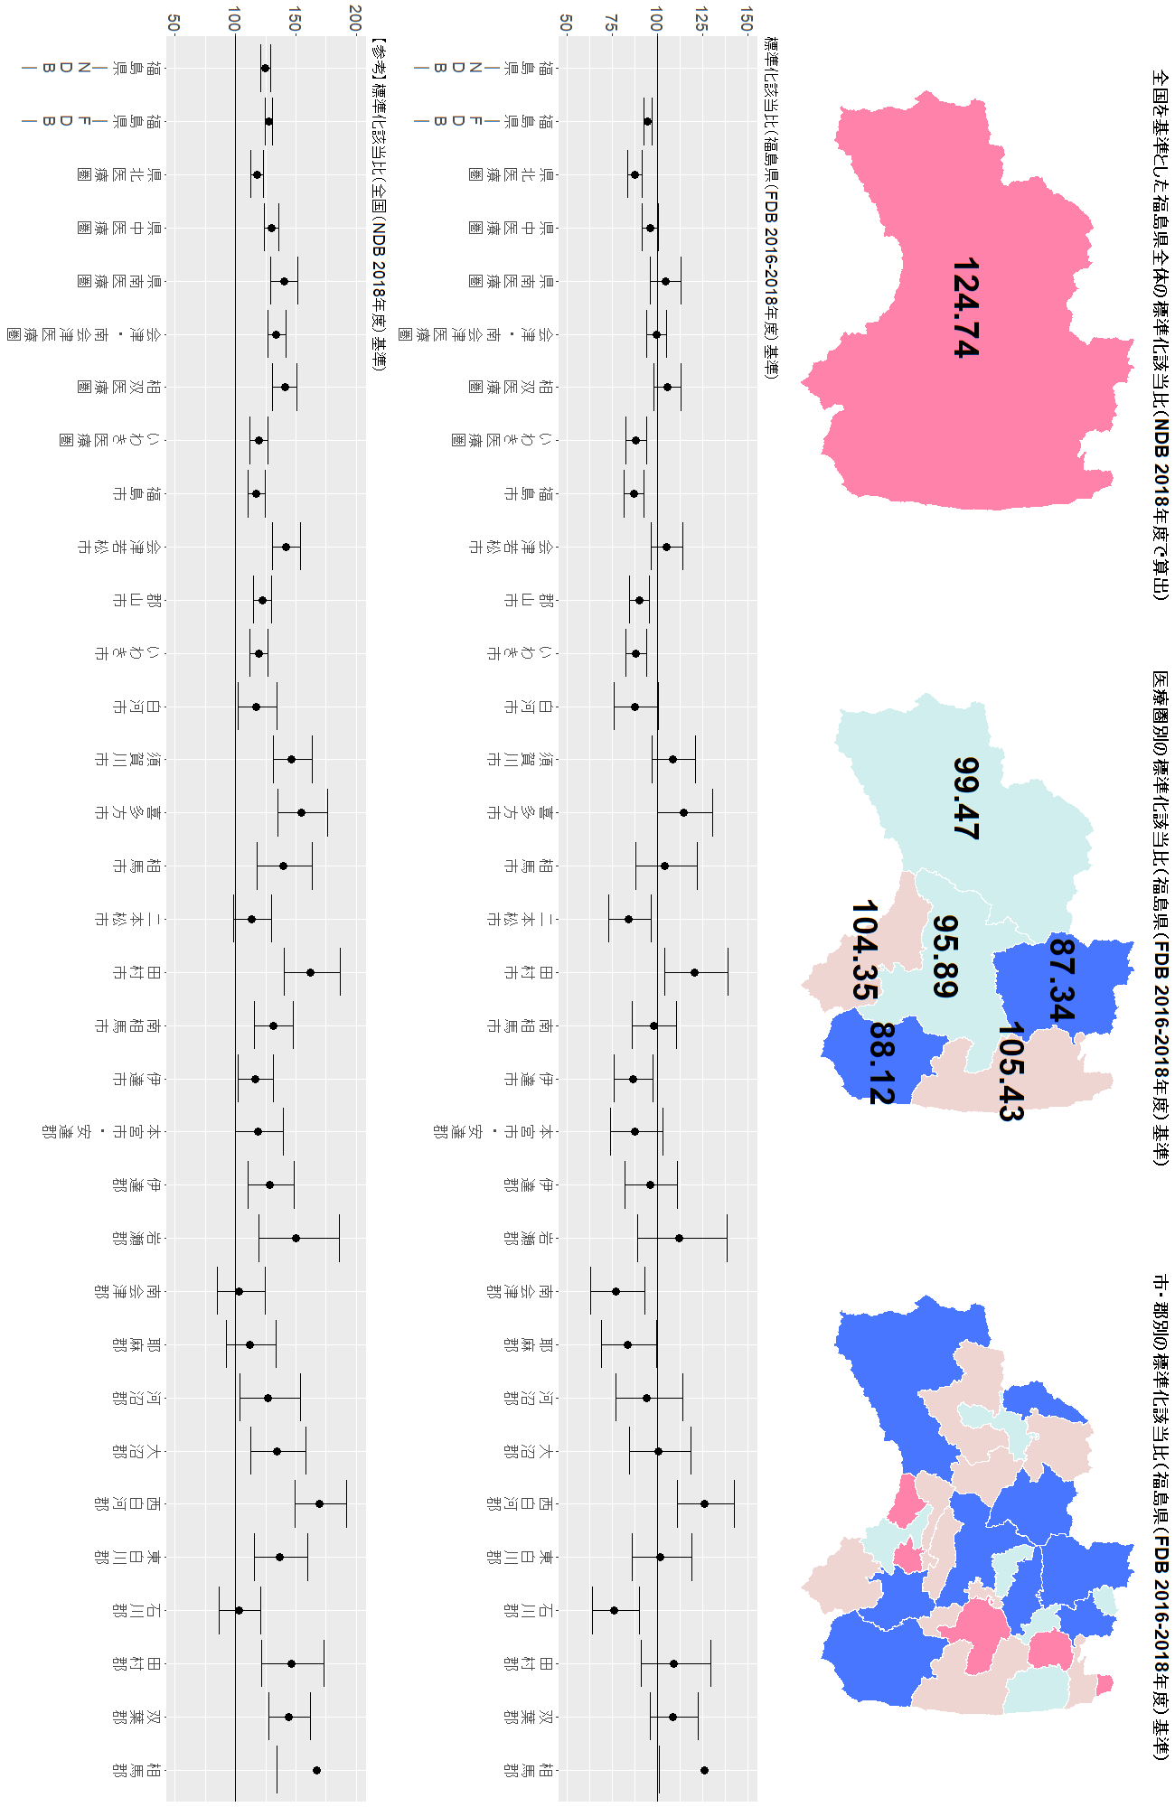
注意：【参考】標準化該当比（全国（NDB 2018年度）基準）のグラフについては、基準とした全国の集計には全保険加入者のデータが含まれているのに対し（NDB）、福島県の二次医療圏・市郡別の集計は国保、協会けんぽ、地方職員共済組合の加入者のデータのみ（FDB）で算出している。したがって、加入している保険による違いも含まれている。福島県全体の集計を、NDBで行った場合と、FDBで行った場合の違いについては、グラフ左端の２つの値、福島県―NDB―および福島県―FDB―の違いを参照してください。

結果図表3-15 血圧服薬あり 男性
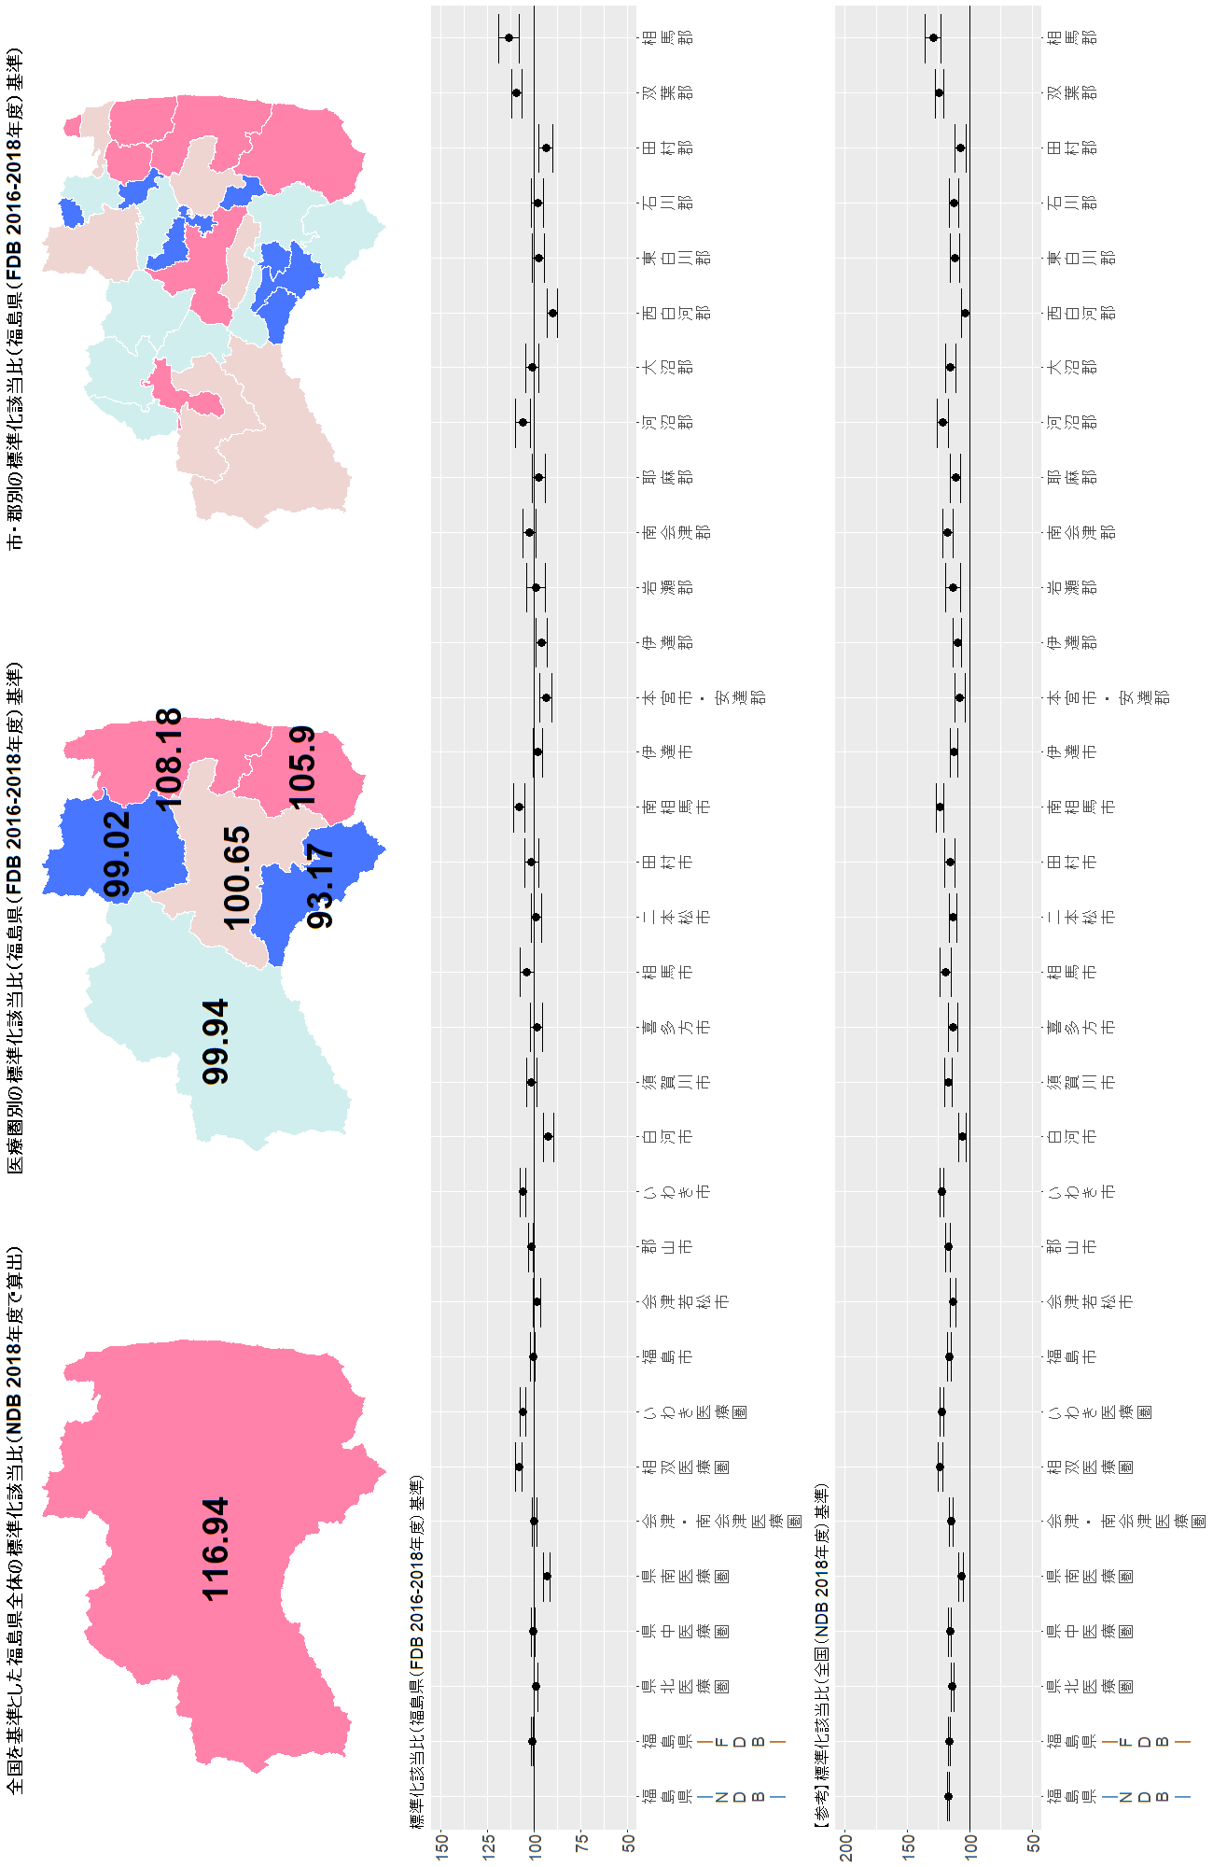
注意：【参考】標準化該当比（全国（NDB 2018年度）基準）のグラフについては、基準とした全国の集計には全保険加入者のデータが含まれているのに対し（NDB）、福島県の二次医療圏・市郡別の集計は国保、協会けんぽ、地方職員共済組合の加入者のデータのみ（FDB）で算出している。したがって、加入している保険による違いも含まれている。福島県全体の集計を、NDBで行った場合と、FDBで行った場合の違いについては、グラフ左端の２つの値、福島県―NDB―および福島県―FDB―の違いを参照してください。

結果図表3-16 血圧服薬あり 女性
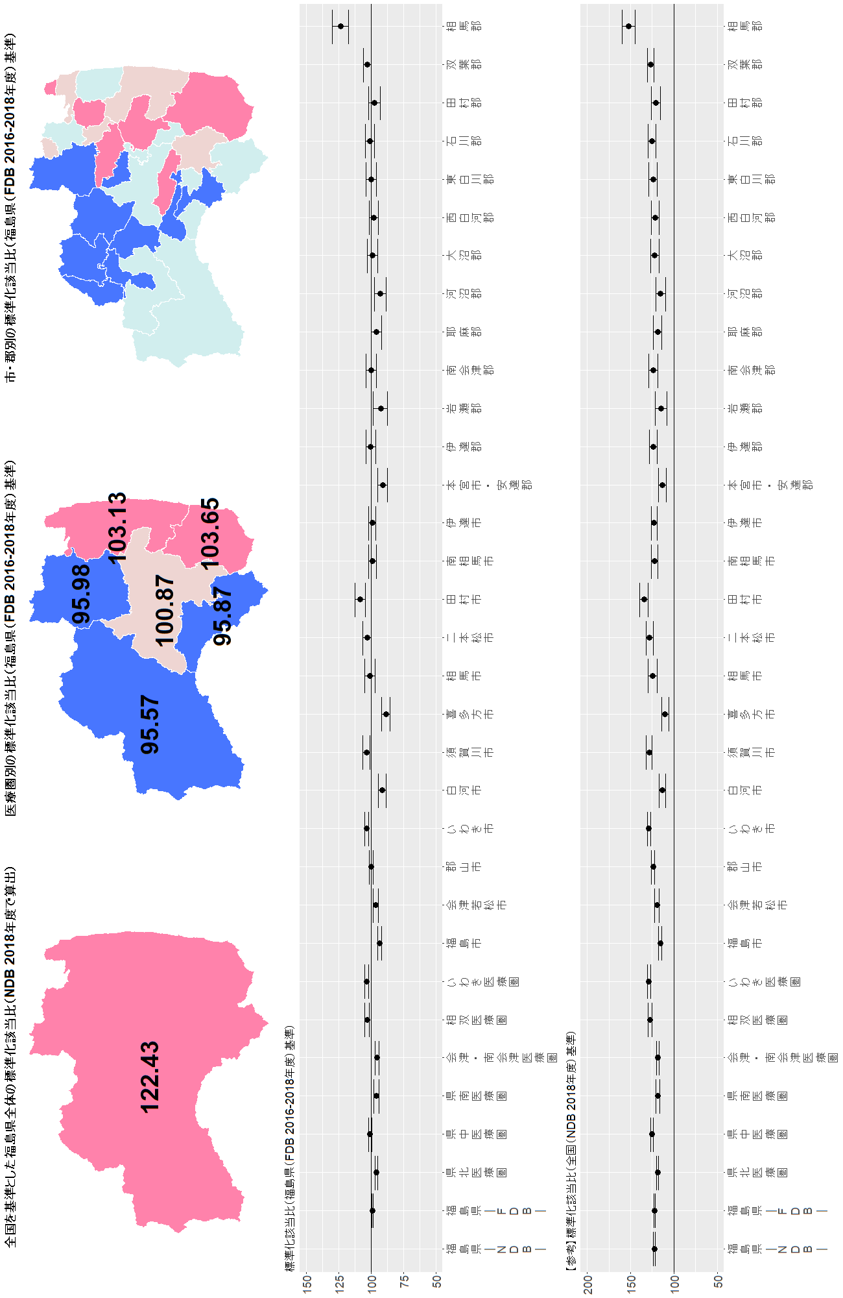
注意：【参考】標準化該当比（全国（NDB 2018年度）基準）のグラフについては、基準とした全国の集計には全保険加入者のデータが含まれているのに対し（NDB）、福島県の二次医療圏・市郡別の集計は国保、協会けんぽ、地方職員共済組合の加入者のデータのみ（FDB）で算出している。したがって、加入している保険による違いも含まれている。福島県全体の集計を、NDBで行った場合と、FDBで行った場合の違いについては、グラフ左端の２つの値、福島県―NDB―および福島県―FDB―の違いを参照してください。

結果図表3-17 血糖服薬あり 男性
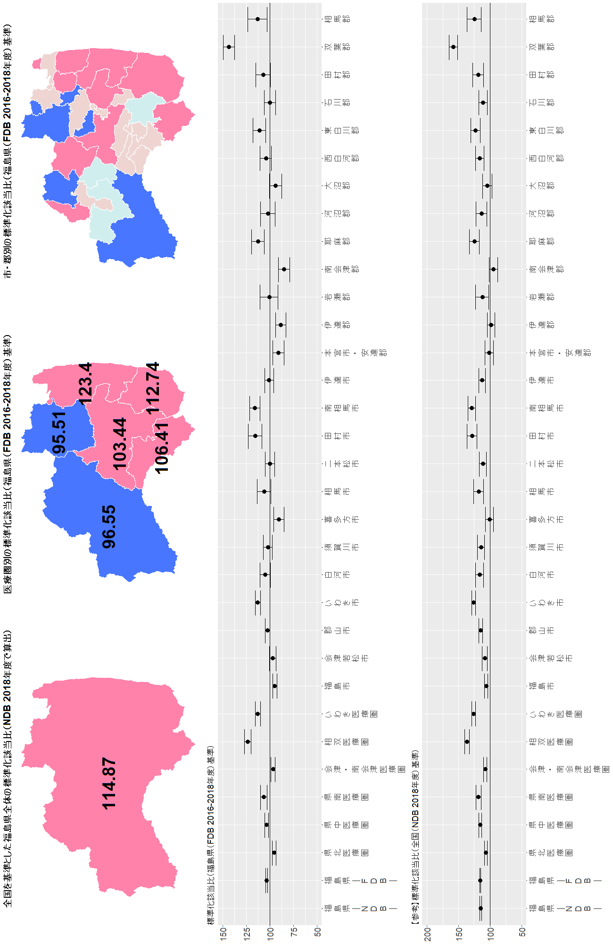
注意：【参考】標準化該当比（全国（NDB 2018年度）基準）のグラフについては、基準とした全国の集計には全保険加入者のデータが含まれているのに対し（NDB）、福島県の二次医療圏・市郡別の集計は国保、協会けんぽ、地方職員共済組合の加入者のデータのみ（FDB）で算出している。したがって、加入している保険による違いも含まれている。福島県全体の集計を、NDBで行った場合と、FDBで行った場合の違いについては、グラフ左端の２つの値、福島県―NDB―および福島県―FDB―の違いを参照してください。

結果図表3-18 血糖服薬あり 女性
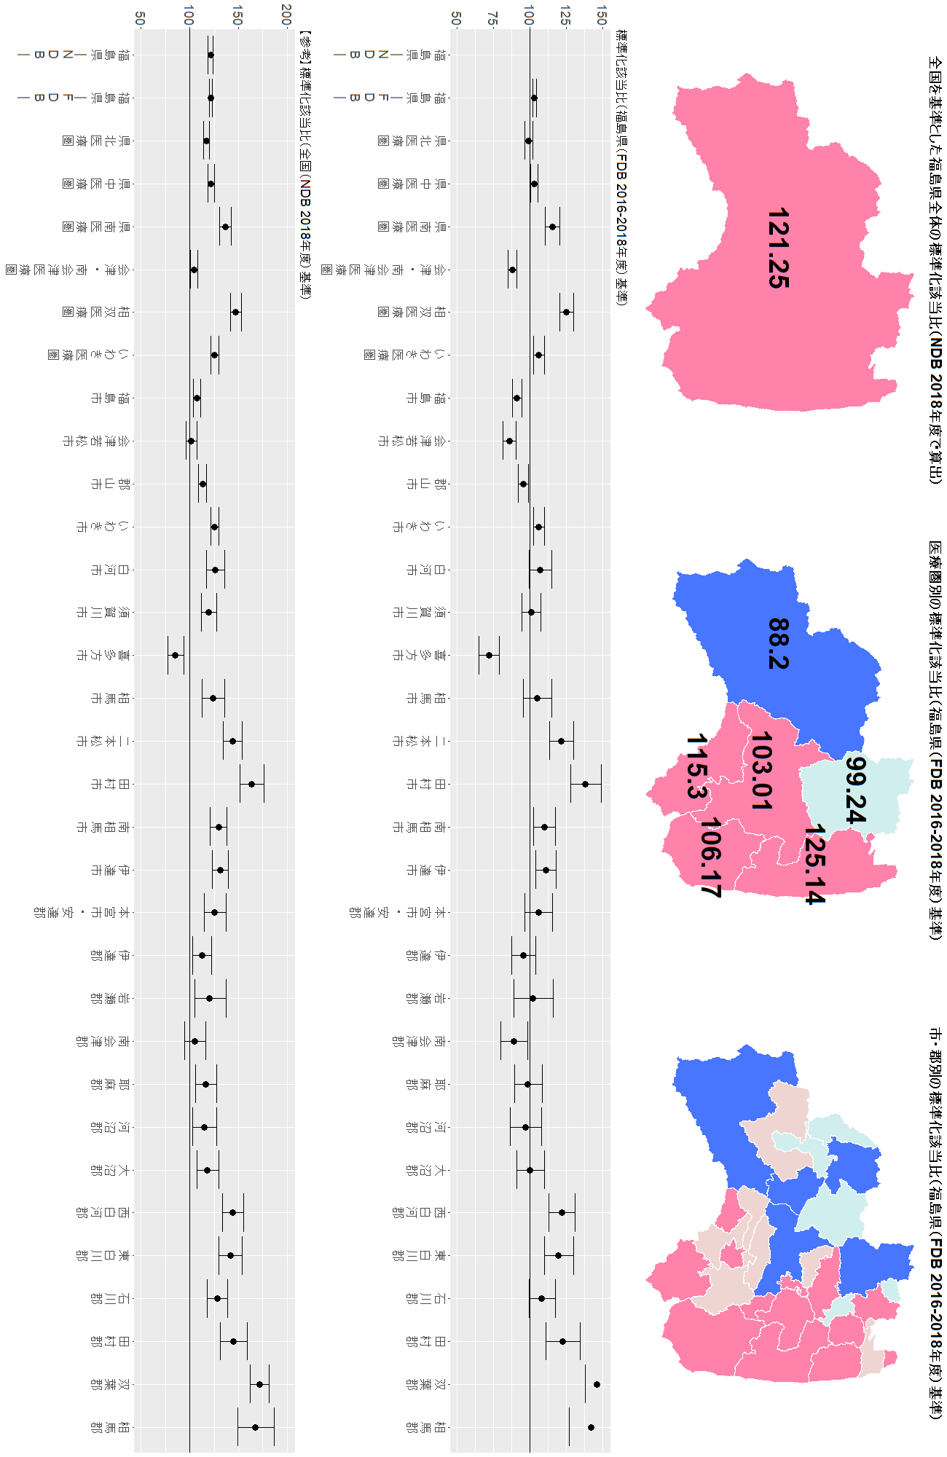
注意：【参考】標準化該当比（全国（NDB 2018年度）基準）のグラフについては、基準とした全国の集計には全保険加入者のデータが含まれているのに対し（NDB）、福島県の二次医療圏・市郡別の集計は国保、協会けんぽ、地方職員共済組合の加入者のデータのみ（FDB）で算出している。したがって、加入している保険による違いも含まれている。福島県全体の集計を、NDBで行った場合と、FDBで行った場合の違いについては、グラフ左端の２つの値、福島県―NDB―および福島県―FDB―の違いを参照してください。

結果図表3-19 脂質服薬あり 男性
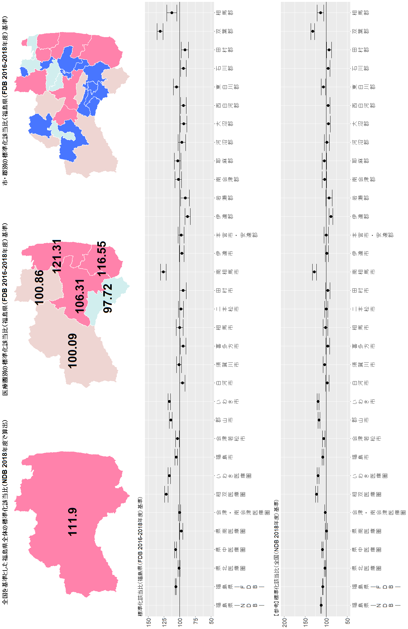
注意：【参考】標準化該当比（全国（NDB 2018年度）基準）のグラフについては、基準とした全国の集計には全保険加入者のデータが含まれているのに対し（NDB）、福島県の二次医療圏・市郡別の集計は国保、協会けんぽ、地方職員共済組合の加入者のデータのみ（FDB）で算出している。したがって、加入している保険による違いも含まれている。福島県全体の集計を、NDBで行った場合と、FDBで行った場合の違いについては、グラフ左端の２つの値、福島県―NDB―および福島県―FDB―の違いを参照してください。

結果図表3-20 脂質服薬あり 女性
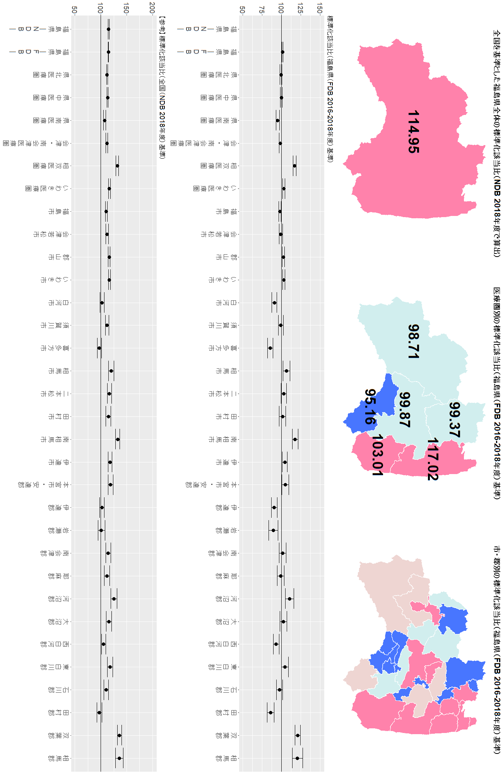
注意：【参考】標準化該当比（全国（NDB 2018年度）基準）のグラフについては、基準とした全国の集計には全保険加入者のデータが含まれているのに対し（NDB）、福島県の二次医療圏・市郡別の集計は国保、協会けんぽ、地方職員共済組合の加入者のデータのみ（FDB）で算出している。したがって、加入している保険による違いも含まれている。福島県全体の集計を、NDBで行った場合と、FDBで行った場合の違いについては、グラフ左端の２つの値、福島県―NDB―および福島県―FDB―の違いを参照してください。

結果図表3-21 喫煙あり 男性
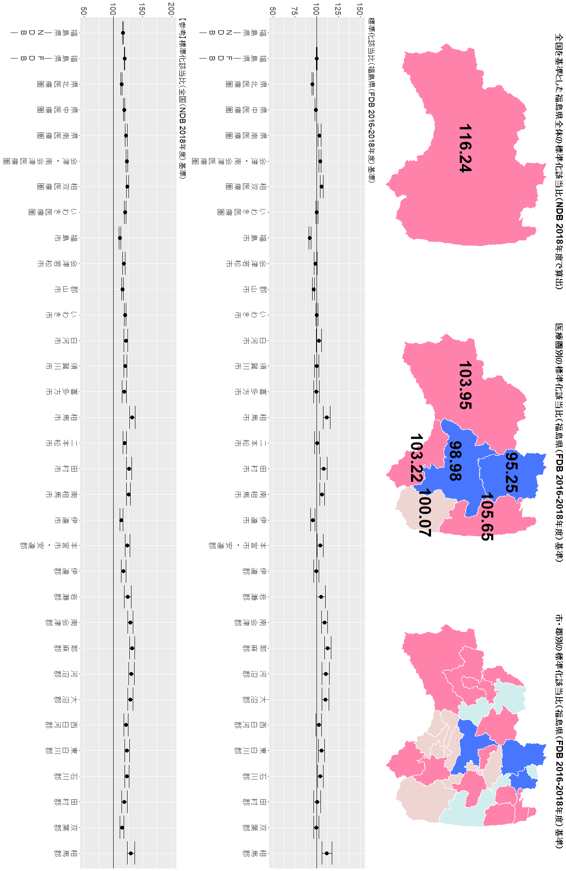
注意：【参考】標準化該当比（全国（NDB 2018年度）基準）のグラフについては、基準とした全国の集計には全保険加入者のデータが含まれているのに対し（NDB）、福島県の二次医療圏・市郡別の集計は国保、協会けんぽ、地方職員共済組合の加入者のデータのみ（FDB）で算出している。したがって、加入している保険による違いも含まれている。福島県全体の集計を、NDBで行った場合と、FDBで行った場合の違いについては、グラフ左端の２つの値、福島県―NDB―および福島県―FDB―の違いを参照してください。

結果図表3-22 喫煙あり 女性
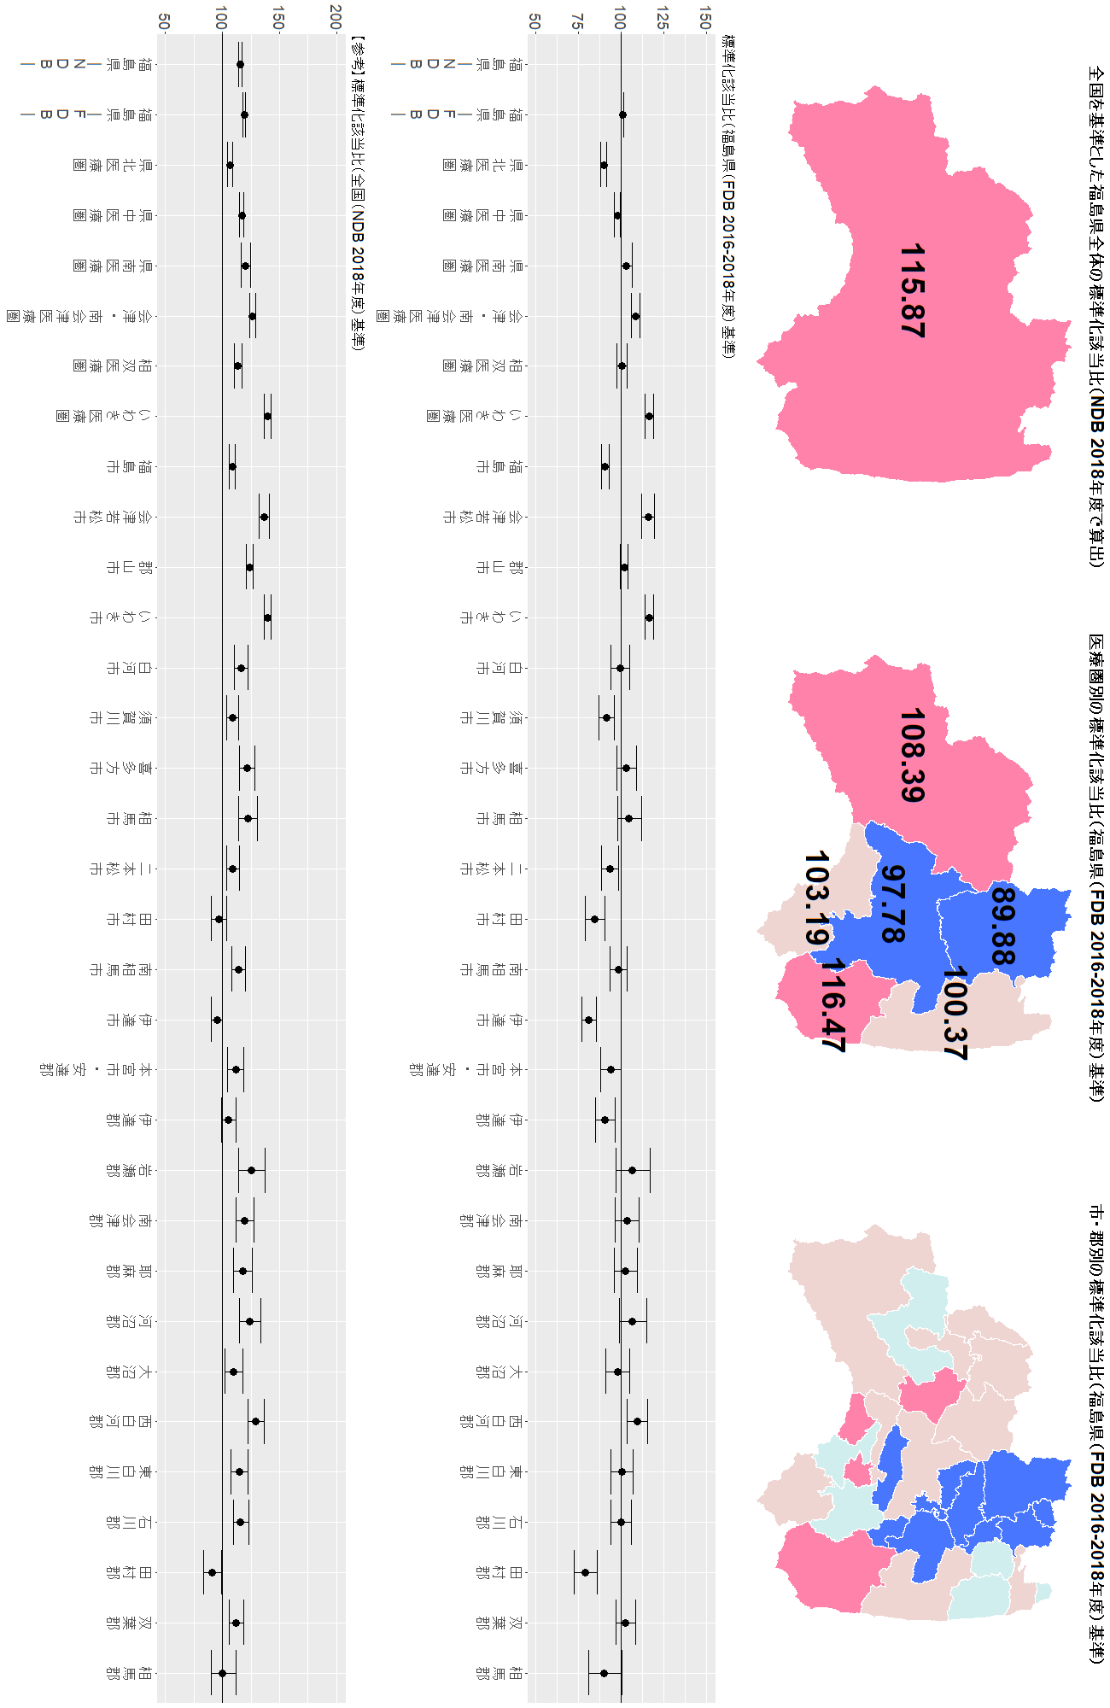
注意：【参考】標準化該当比（全国（NDB 2018年度）基準）のグラフについては、基準とした全国の集計には全保険加入者のデータが含まれているのに対し（NDB）、福島県の二次医療圏・市郡別の集計は国保、協会けんぽ、地方職員共済組合の加入者のデータのみ（FDB）で算出している。したがって、加入している保険による違いも含まれている。福島県全体の集計を、NDBで行った場合と、FDBで行った場合の違いについては、グラフ左端の２つの値、福島県―NDB―および福島県―FDB―の違いを参照してください。

結果図表3-23 20歳からの体重が10kg以上増加あり 男性
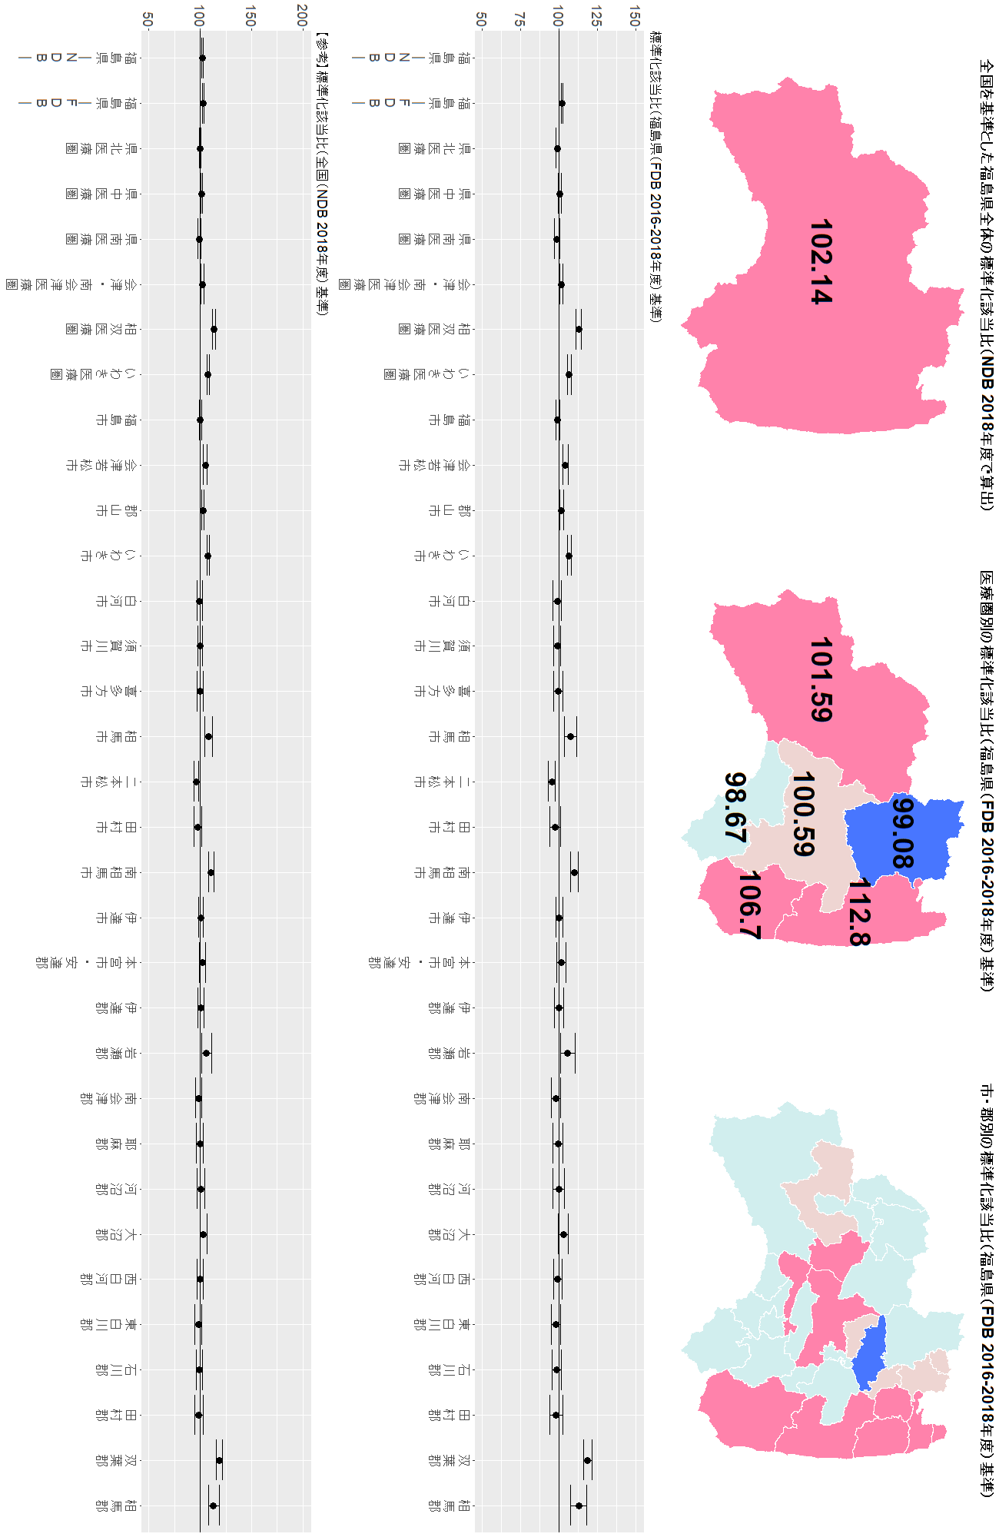
注意：【参考】標準化該当比（全国（NDB 2018年度）基準）のグラフについては、基準とした全国の集計には全保険加入者のデータが含まれているのに対し（NDB）、福島県の二次医療圏・市郡別の集計は国保、協会けんぽ、地方職員共済組合の加入者のデータのみ（FDB）で算出している。したがって、加入している保険による違いも含まれている。福島県全体の集計を、NDBで行った場合と、FDBで行った場合の違いについては、グラフ左端の２つの値、福島県―NDB―および福島県―FDB―の違いを参照してください。

結果図表3-24 20歳からの体重が10kg以上増加あり 女性
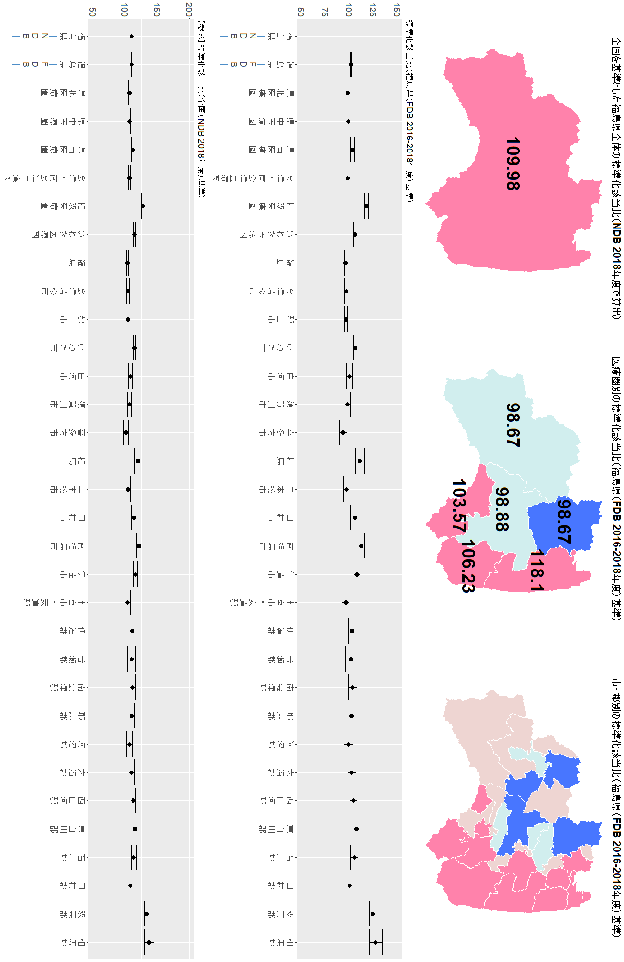
注意：【参考】標準化該当比（全国（NDB 2018年度）基準）のグラフについては、基準とした全国の集計には全保険加入者のデータが含まれているのに対し（NDB）、福島県の二次医療圏・市郡別の集計は国保、協会けんぽ、地方職員共済組合の加入者のデータのみ（FDB）で算出している。したがって、加入している保険による違いも含まれている。福島県全体の集計を、NDBで行った場合と、FDBで行った場合の違いについては、グラフ左端の２つの値、福島県―NDB―および福島県―FDB―の違いを参照してください。

結果図表3-25 30分以上の運動を週2回、1年以上実施していない 男性
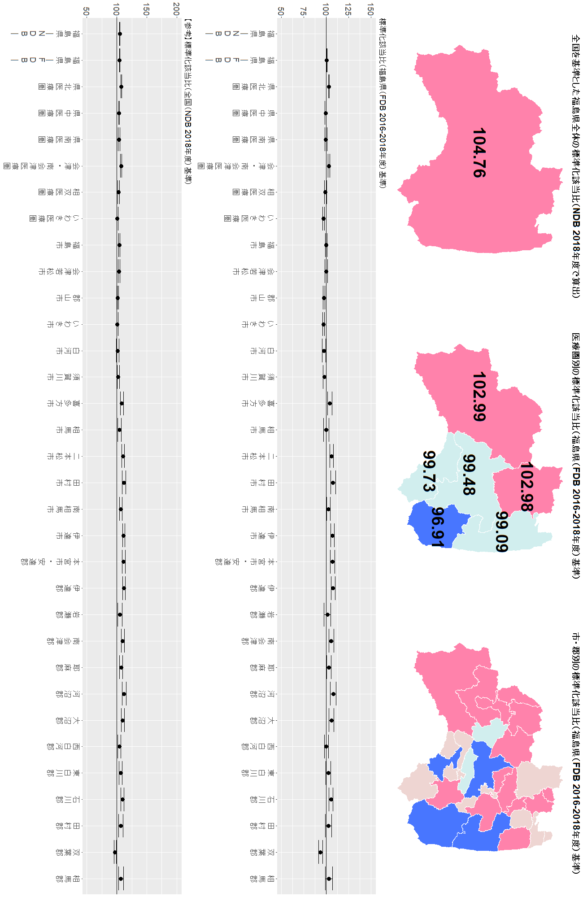
注意：【参考】標準化該当比（全国（NDB 2018年度）基準）のグラフについては、基準とした全国の集計には全保険加入者のデータが含まれているのに対し（NDB）、福島県の二次医療圏・市郡別の集計は国保、協会けんぽ、地方職員共済組合の加入者のデータのみ（FDB）で算出している。したがって、加入している保険による違いも含まれている。福島県全体の集計を、NDBで行った場合と、FDBで行った場合の違いについては、グラフ左端の２つの値、福島県―NDB―および福島県―FDB―の違いを参照してください。

結果図表3-26 30分以上の運動を週2回、1年以上実施していない 女性
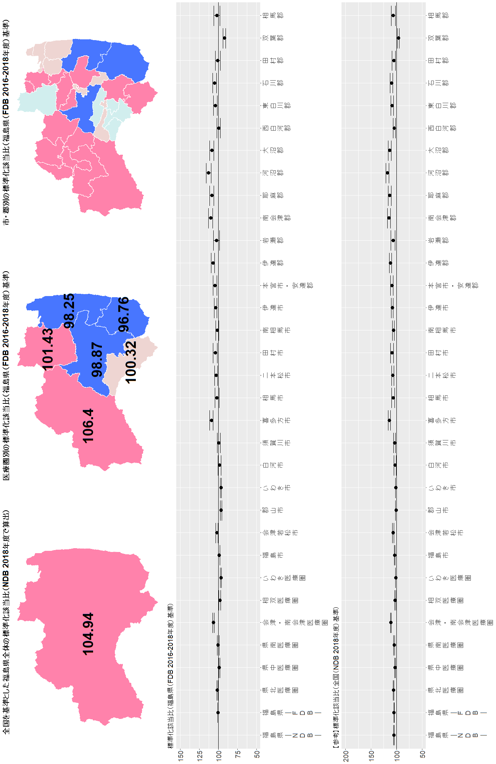
注意：【参考】標準化該当比（全国（NDB 2018年度）基準）のグラフについては、基準とした全国の集計には全保険加入者のデータが含まれているのに対し（NDB）、福島県の二次医療圏・市郡別の集計は国保、協会けんぽ、地方職員共済組合の加入者のデータのみ（FDB）で算出している。したがって、加入している保険による違いも含まれている。福島県全体の集計を、NDBで行った場合と、FDBで行った場合の違いについては、グラフ左端の２つの値、福島県―NDB―および福島県―FDB―の違いを参照してください。

結果図表3-27 歩行または身体活動を1日1時間以上実施していない 男性
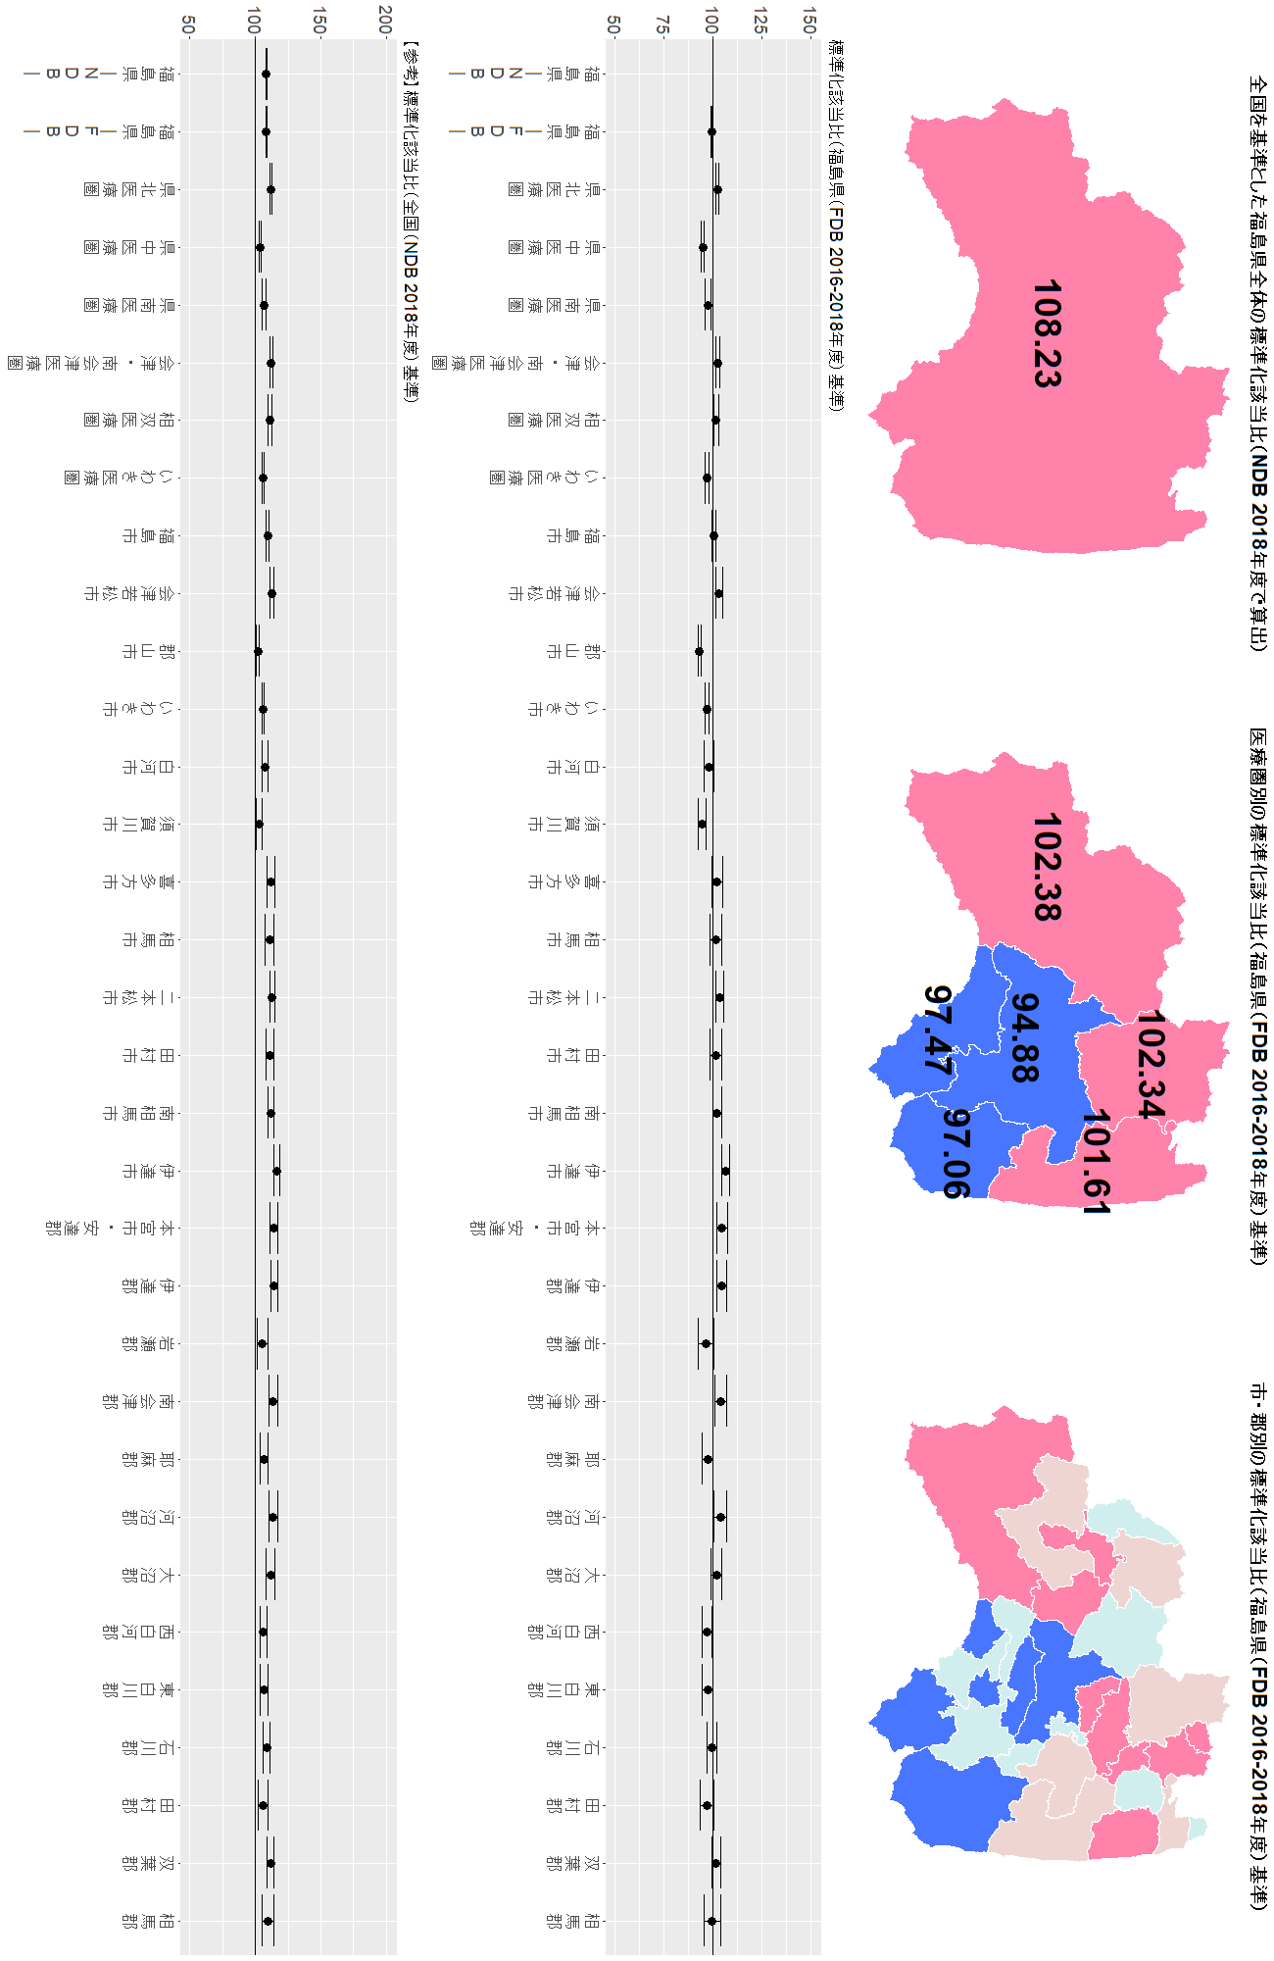
注意：【参考】標準化該当比（全国（NDB 2018年度）基準）のグラフについては、基準とした全国の集計には全保険加入者のデータが含まれているのに対し（NDB）、福島県の二次医療圏・市郡別の集計は国保、協会けんぽ、地方職員共済組合の加入者のデータのみ（FDB）で算出している。したがって、加入している保険による違いも含まれている。福島県全体の集計を、NDBで行った場合と、FDBで行った場合の違いについては、グラフ左端の２つの値、福島県―NDB―および福島県―FDB―の違いを参照してください。

結果図表3-28 歩行または身体活動を1日1時間以上実施していない 女性
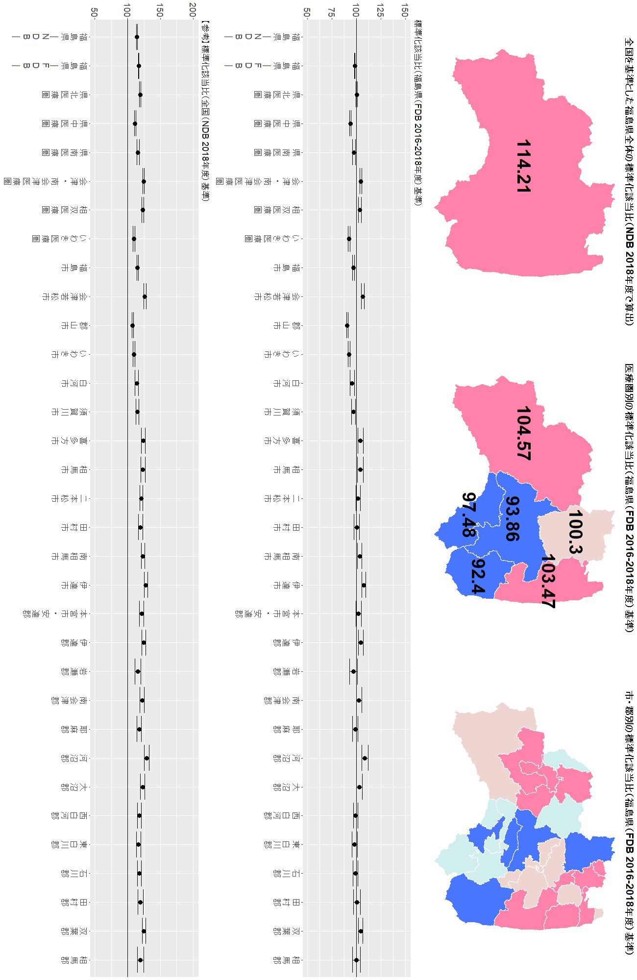
注意：【参考】標準化該当比（全国（NDB 2018年度）基準）のグラフについては、基準とした全国の集計には全保険加入者のデータが含まれているのに対し（NDB）、福島県の二次医療圏・市郡別の集計は国保、協会けんぽ、地方職員共済組合の加入者のデータのみ（FDB）で算出している。したがって、加入している保険による違いも含まれている。福島県全体の集計を、NDBで行った場合と、FDBで行った場合の違いについては、グラフ左端の２つの値、福島県―NDB―および福島県―FDB―の違いを参照してください。

結果図表3-29 歩く速度が速くない 男性
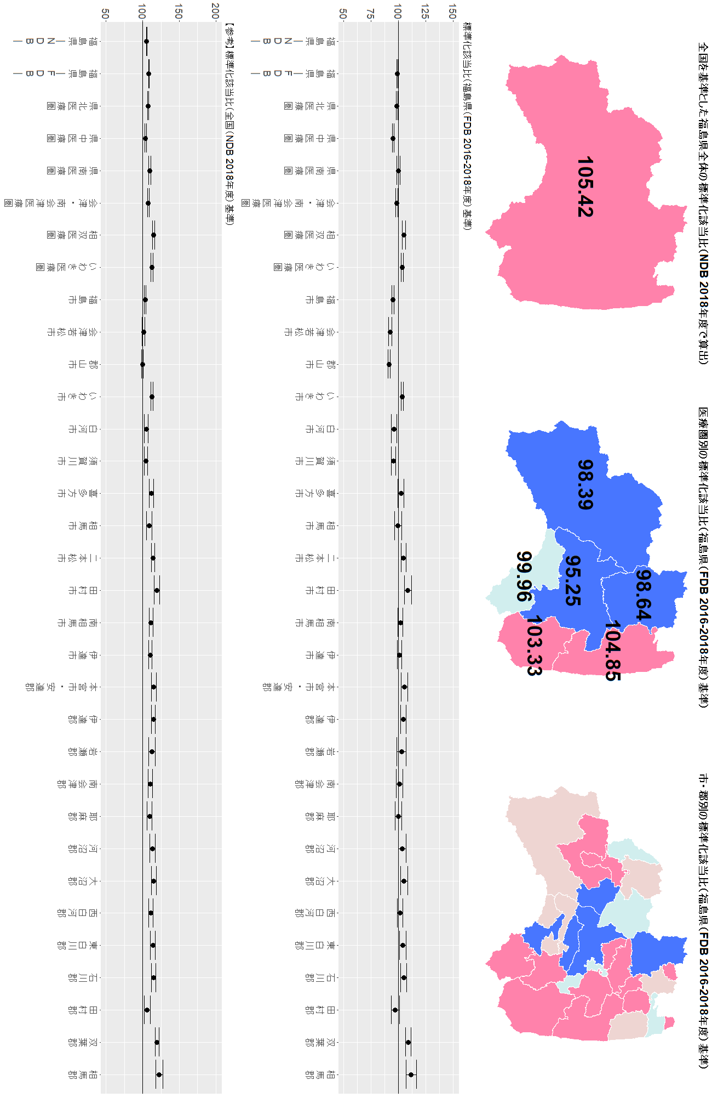
注意：【参考】標準化該当比（全国（NDB 2018年度）基準）のグラフについては、基準とした全国の集計には全保険加入者のデータが含まれているのに対し（NDB）、福島県の二次医療圏・市郡別の集計は国保、協会けんぽ、地方職員共済組合の加入者のデータのみ（FDB）で算出している。したがって、加入している保険による違いも含まれている。福島県全体の集計を、NDBで行った場合と、FDBで行った場合の違いについては、グラフ左端の２つの値、福島県―NDB―および福島県―FDB―の違いを参照してください。

結果図表3-30 歩く速度が速くない 女性
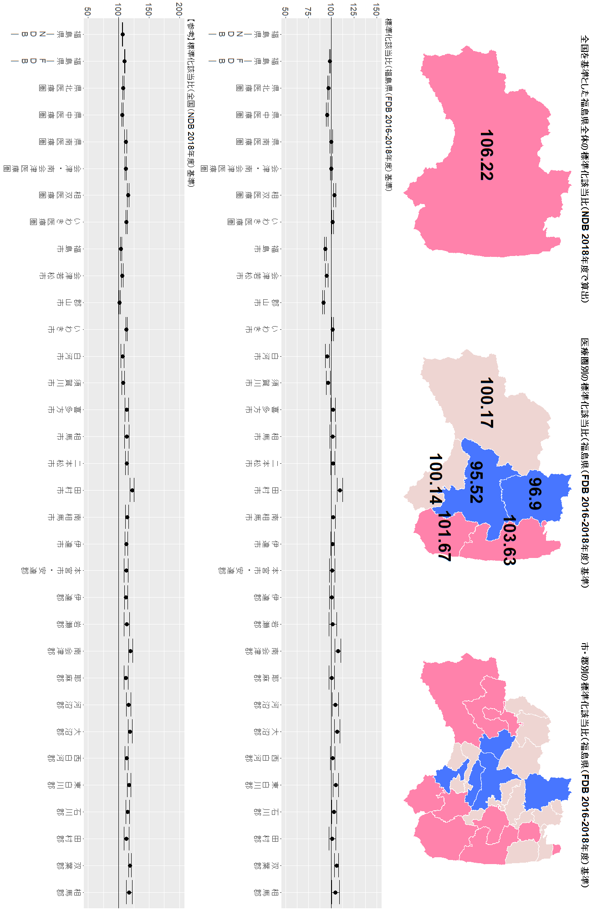
注意：【参考】標準化該当比（全国（NDB 2018年度）基準）のグラフについては、基準とした全国の集計には全保険加入者のデータが含まれているのに対し（NDB）、福島県の二次医療圏・市郡別の集計は国保、協会けんぽ、地方職員共済組合の加入者のデータのみ（FDB）で算出している。したがって、加入している保険による違いも含まれている。福島県全体の集計を、NDBで行った場合と、FDBで行った場合の違いについては、グラフ左端の２つの値、福島県―NDB―および福島県―FDB―の違いを参照してください。

結果図表3-31 人と比較して食べる速度が速い 男性
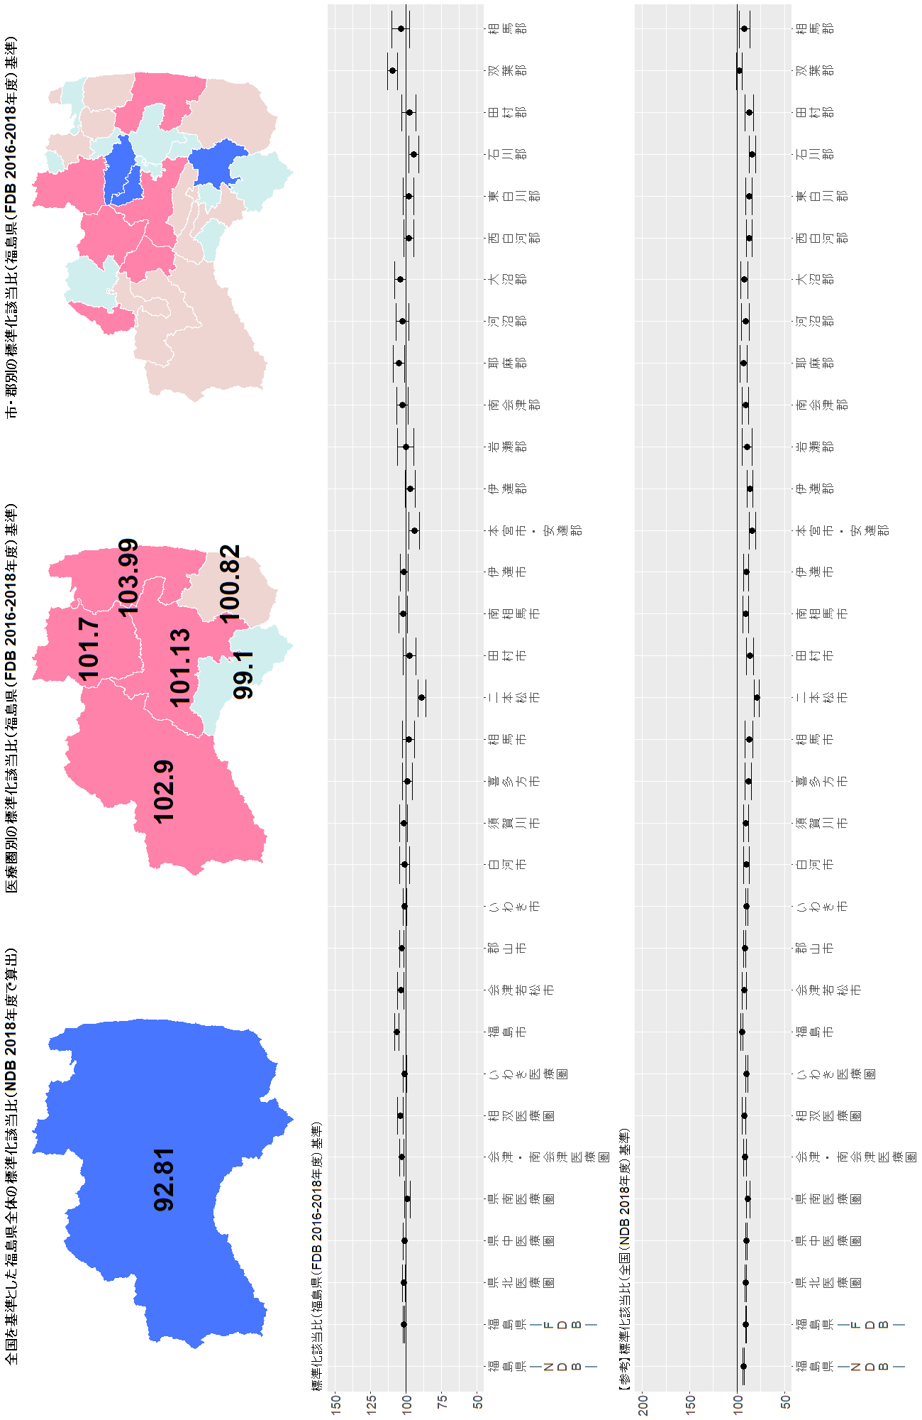
注意：【参考】標準化該当比（全国（NDB 2018年度）基準）のグラフについては、基準とした全国の集計には全保険加入者のデータが含まれているのに対し（NDB）、福島県の二次医療圏・市郡別の集計は国保、協会けんぽ、地方職員共済組合の加入者のデータのみ（FDB）で算出している。したがって、加入している保険による違いも含まれている。福島県全体の集計を、NDBで行った場合と、FDBで行った場合の違いについては、グラフ左端の２つの値、福島県―NDB―および福島県―FDB―の違いを参照してください。

結果図表3-32 人と比較して食べる速度が速い 女性
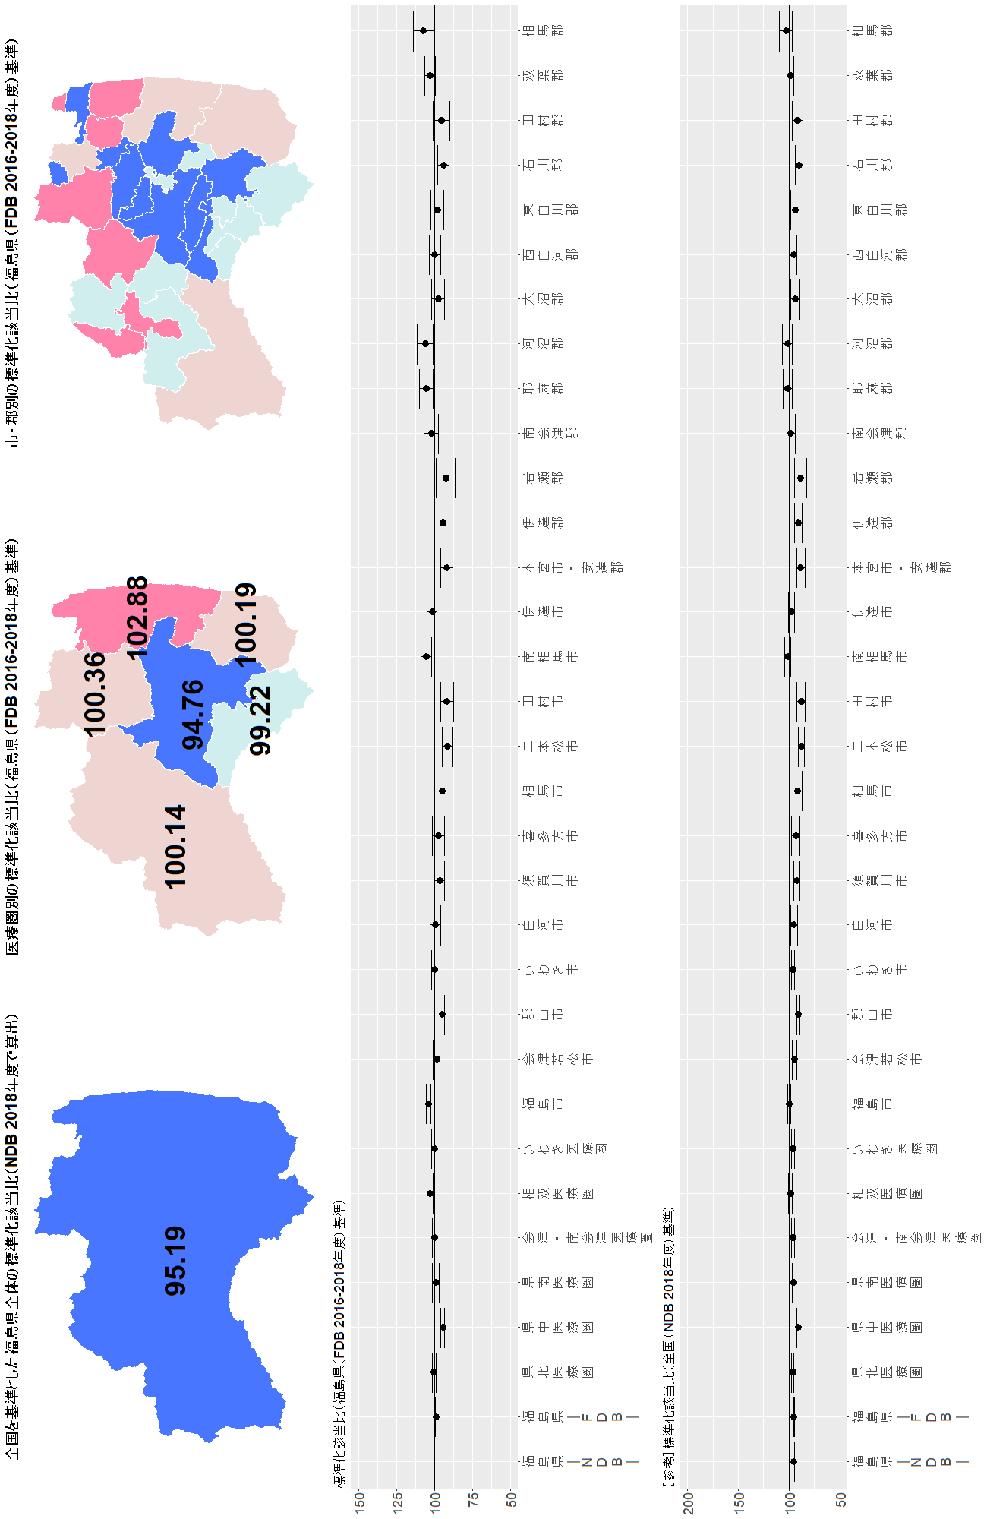
注意：【参考】標準化該当比（全国（NDB 2018年度）基準）のグラフについては、基準とした全国の集計には全保険加入者のデータが含まれているのに対し（NDB）、福島県の二次医療圏・市郡別の集計は国保、協会けんぽ、地方職員共済組合の加入者のデータのみ（FDB）で算出している。したがって、加入している保険による違いも含まれている。福島県全体の集計を、NDBで行った場合と、FDBで行った場合の違いについては、グラフ左端の２つの値、福島県―NDB―および福島県―FDB―の違いを参照してください。

結果図表3-33 就寝前の2時間以内の夕食が週3回以上あり 男性
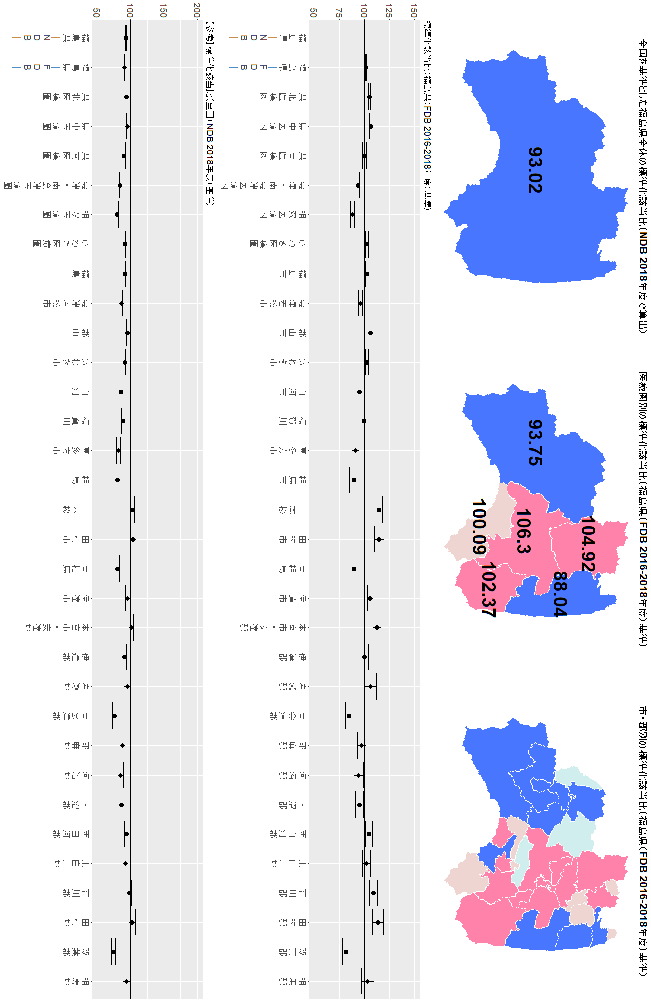
注意：【参考】標準化該当比（全国（NDB 2018年度）基準）のグラフについては、基準とした全国の集計には全保険加入者のデータが含まれているのに対し（NDB）、福島県の二次医療圏・市郡別の集計は国保、協会けんぽ、地方職員共済組合の加入者のデータのみ（FDB）で算出している。したがって、加入している保険による違いも含まれている。福島県全体の集計を、NDBで行った場合と、FDBで行った場合の違いについては、グラフ左端の２つの値、福島県―NDB―および福島県―FDB―の違いを参照してください。

結果図表3-34就寝前の2時間以内の夕食が週3回以上あり 女性
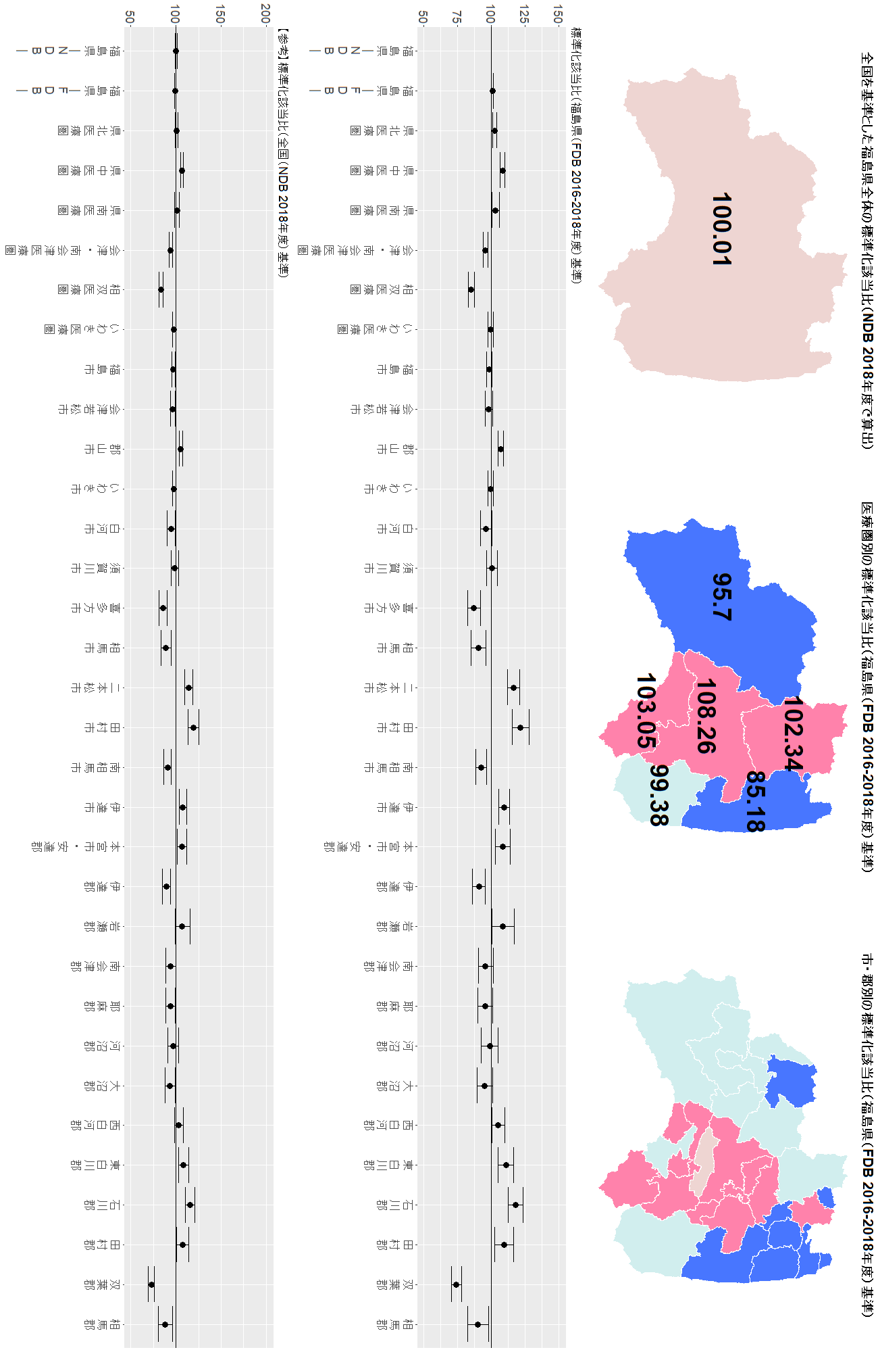
注意：【参考】標準化該当比（全国（NDB 2018年度）基準）のグラフについては、基準とした全国の集計には全保険加入者のデータが含まれているのに対し（NDB）、福島県の二次医療圏・市郡別の集計は国保、協会けんぽ、地方職員共済組合の加入者のデータのみ（FDB）で算出している。したがって、加入している保険による違いも含まれている。福島県全体の集計を、NDBで行った場合と、FDBで行った場合の違いについては、グラフ左端の２つの値、福島県―NDB―および福島県―FDB―の違いを参照してください。

結果図表3-35 朝食を抜くことが週3回以上あり 男性
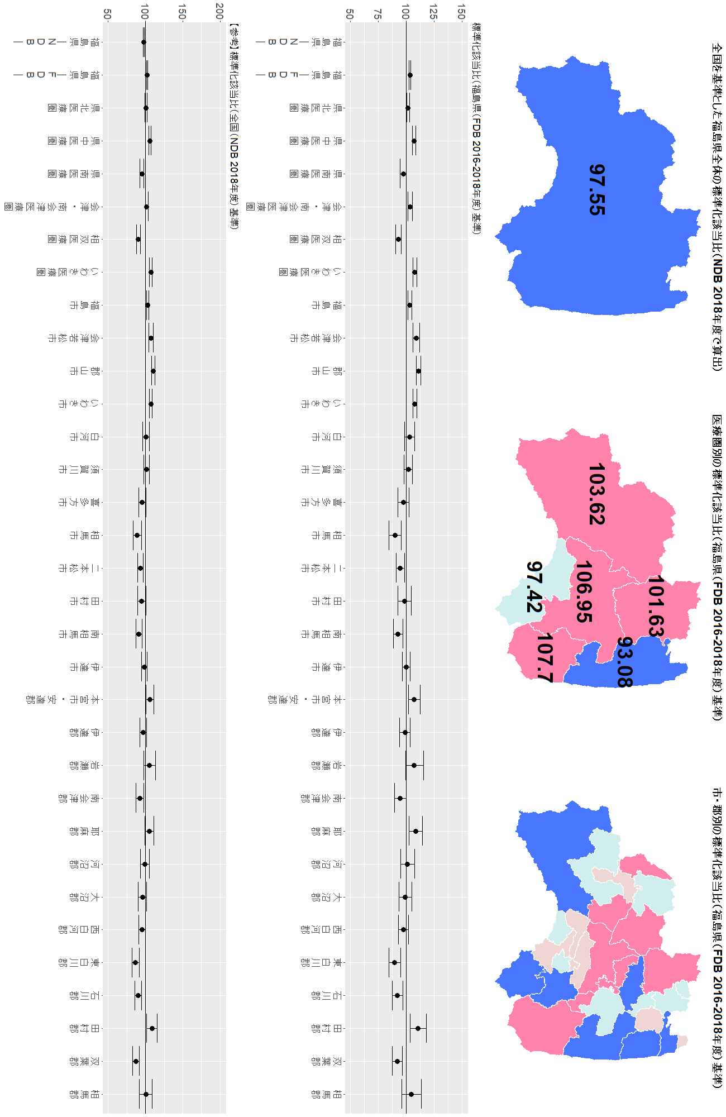
注意：【参考】標準化該当比（全国（NDB 2018年度）基準）のグラフについては、基準とした全国の集計には全保険加入者のデータが含まれているのに対し（NDB）、福島県の二次医療圏・市郡別の集計は国保、協会けんぽ、地方職員共済組合の加入者のデータのみ（FDB）で算出している。したがって、加入している保険による違いも含まれている。福島県全体の集計を、NDBで行った場合と、FDBで行った場合の違いについては、グラフ左端の２つの値、福島県―NDB―および福島県―FDB―の違いを参照してください。

結果図表3-36 朝食を抜くことが週3回以上あり 女性
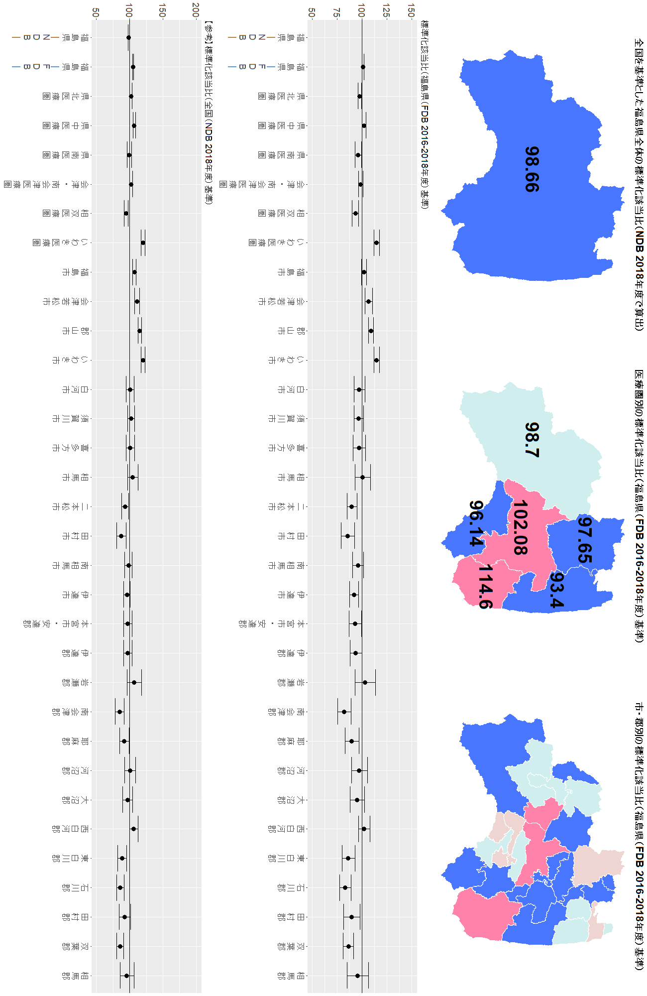
注意：【参考】標準化該当比（全国（NDB 2018年度）基準）のグラフについては、基準とした全国の集計には全保険加入者のデータが含まれているのに対し（NDB）、福島県の二次医療圏・市郡別の集計は国保、協会けんぽ、地方職員共済組合の加入者のデータのみ（FDB）で算出している。したがって、加入している保険による違いも含まれている。福島県全体の集計を、NDBで行った場合と、FDBで行った場合の違いについては、グラフ左端の２つの値、福島県―NDB―および福島県―FDB―の違いを参照してください。

結果図表3-37 飲酒頻度が毎日 男性
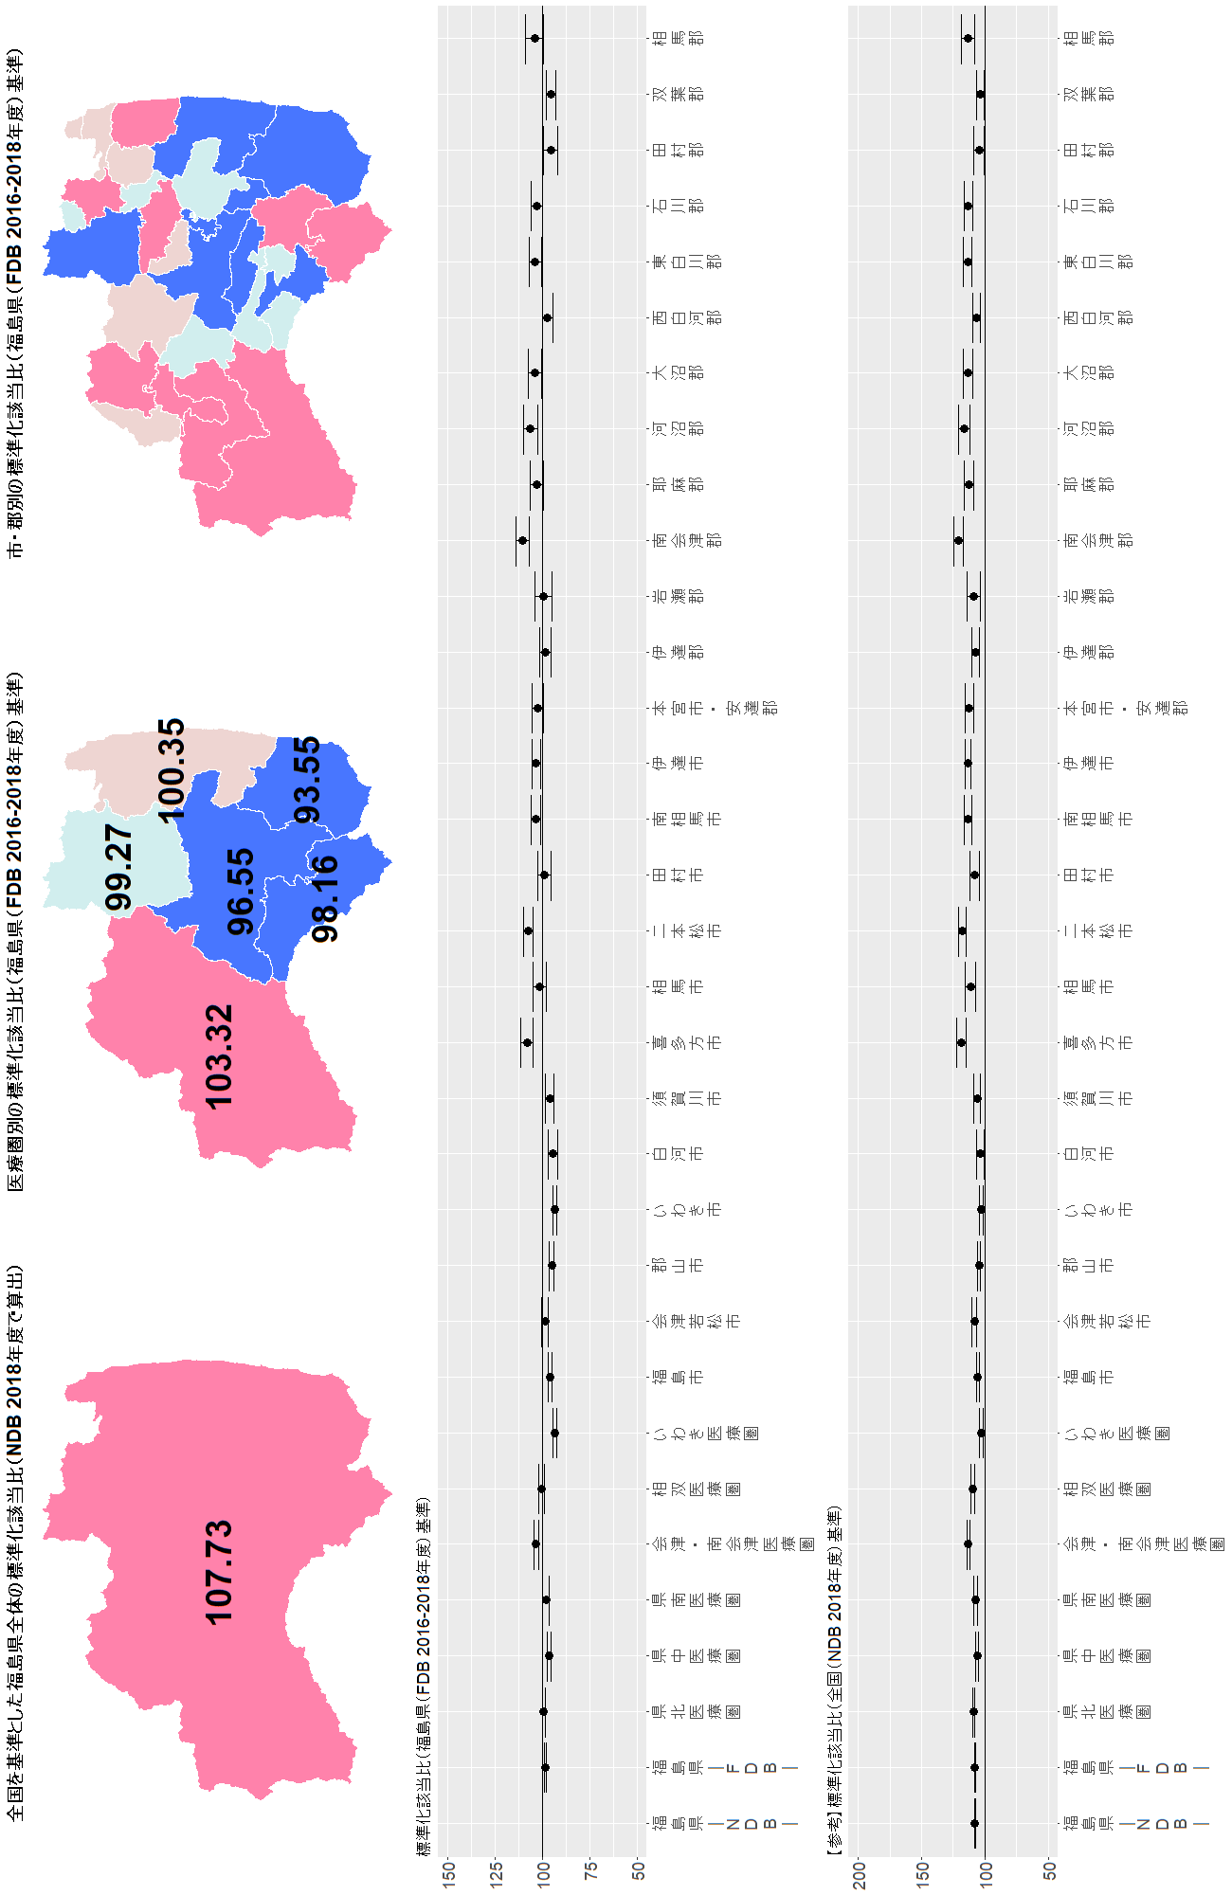
注意：【参考】標準化該当比（全国（NDB 2018年度）基準）のグラフについては、基準とした全国の集計には全保険加入者のデータが含まれているのに対し（NDB）、福島県の二次医療圏・市郡別の集計は国保、協会けんぽ、地方職員共済組合の加入者のデータのみ（FDB）で算出している。したがって、加入している保険による違いも含まれている。福島県全体の集計を、NDBで行った場合と、FDBで行った場合の違いについては、グラフ左端の２つの値、福島県―NDB―および福島県―FDB―の違いを参照してください。

結果図表3-38 飲酒頻度が毎日 女性
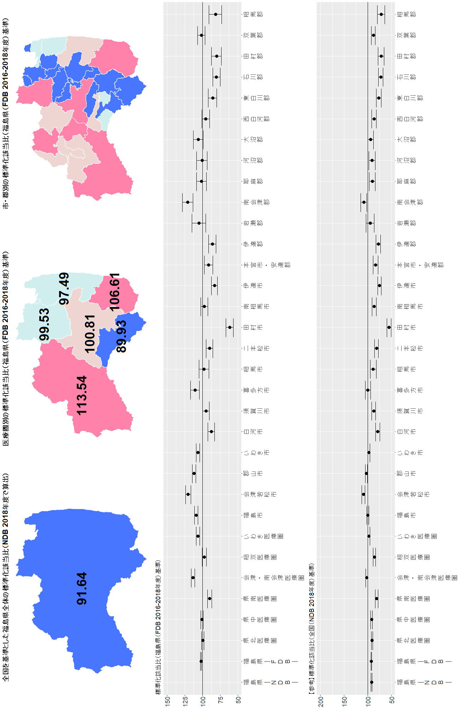
注意：【参考】標準化該当比（全国（NDB 2018年度）基準）のグラフについては、基準とした全国の集計には全保険加入者のデータが含まれているのに対し（NDB）、福島県の二次医療圏・市郡別の集計は国保、協会けんぽ、地方職員共済組合の加入者のデータのみ（FDB）で算出している。したがって、加入している保険による違いも含まれている。福島県全体の集計を、NDBで行った場合と、FDBで行った場合の違いについては、グラフ左端の２つの値、福島県―NDB―および福島県―FDB―の違いを参照してください。

結果図表3-39 飲酒日の飲酒量が1合以上 男性
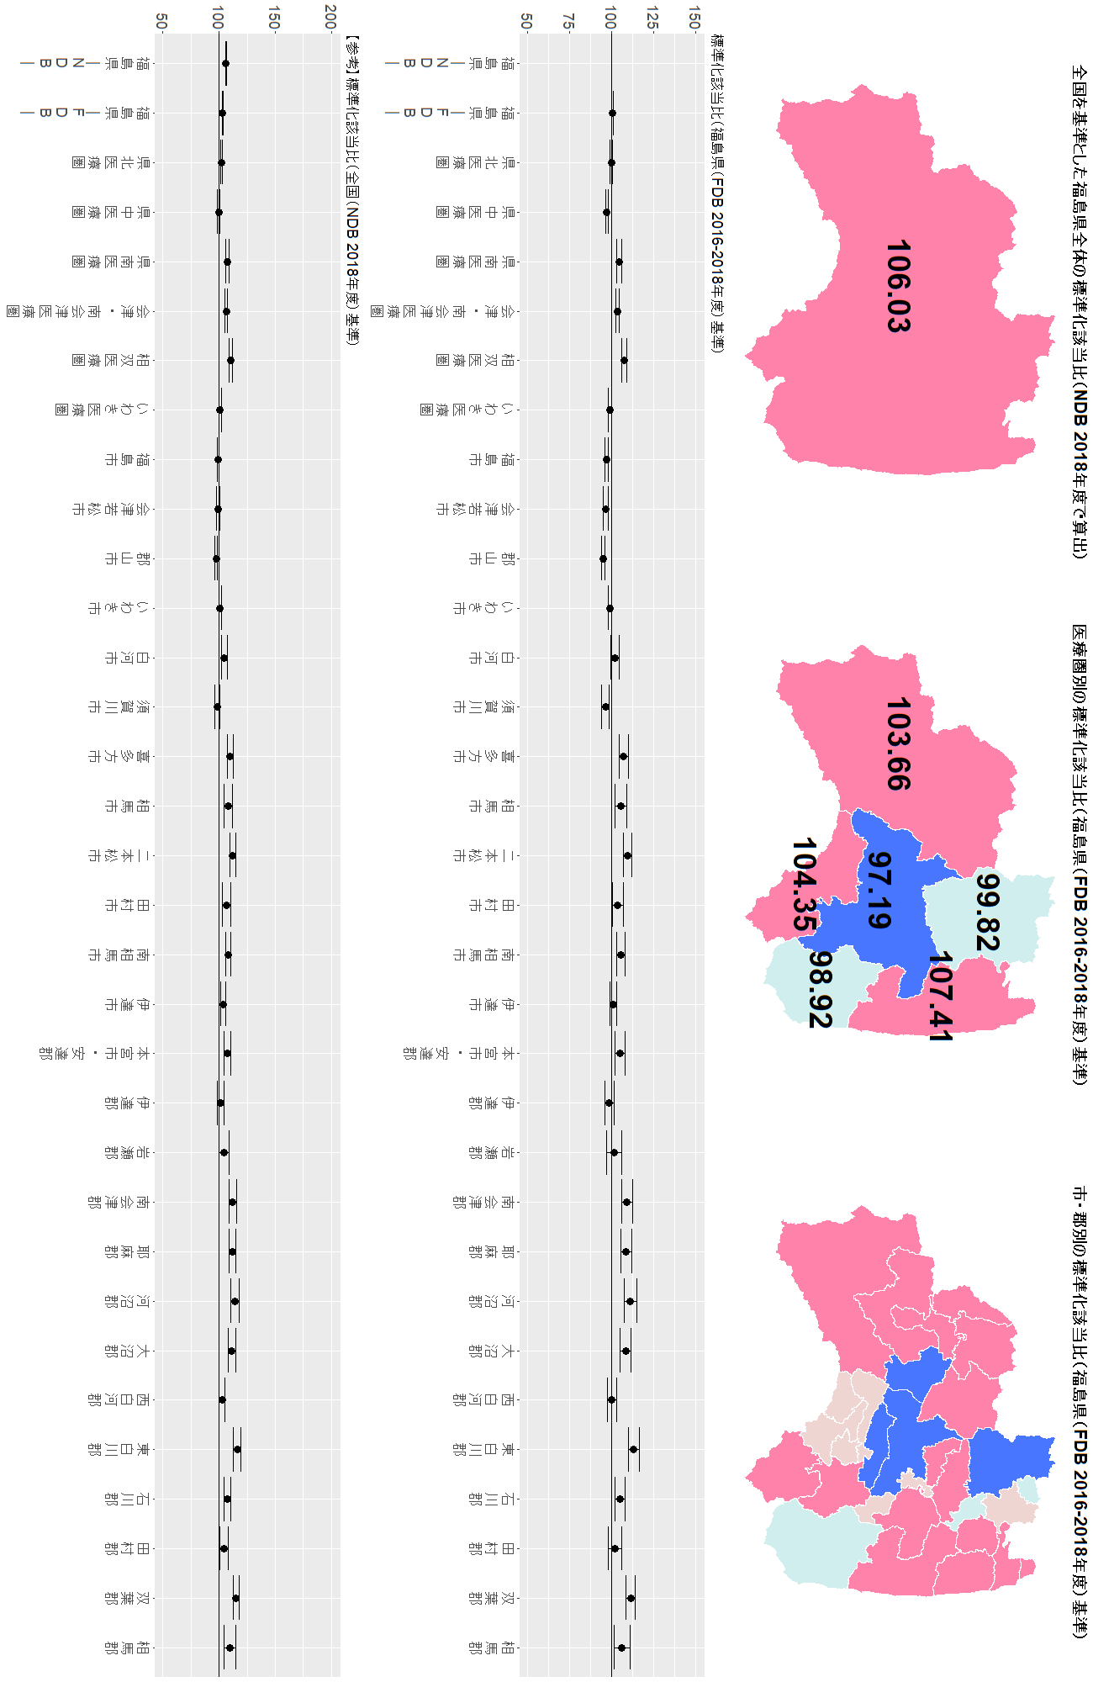
注意：【参考】標準化該当比（全国（NDB 2018年度）基準）のグラフについては、基準とした全国の集計には全保険加入者のデータが含まれているのに対し（NDB）、福島県の二次医療圏・市郡別の集計は国保、協会けんぽ、地方職員共済組合の加入者のデータのみ（FDB）で算出している。したがって、加入している保険による違いも含まれている。福島県全体の集計を、NDBで行った場合と、FDBで行った場合の違いについては、グラフ左端の２つの値、福島県―NDB―および福島県―FDB―の違いを参照してください。

結果図表3-40飲酒日の飲酒量が1合以上 女性
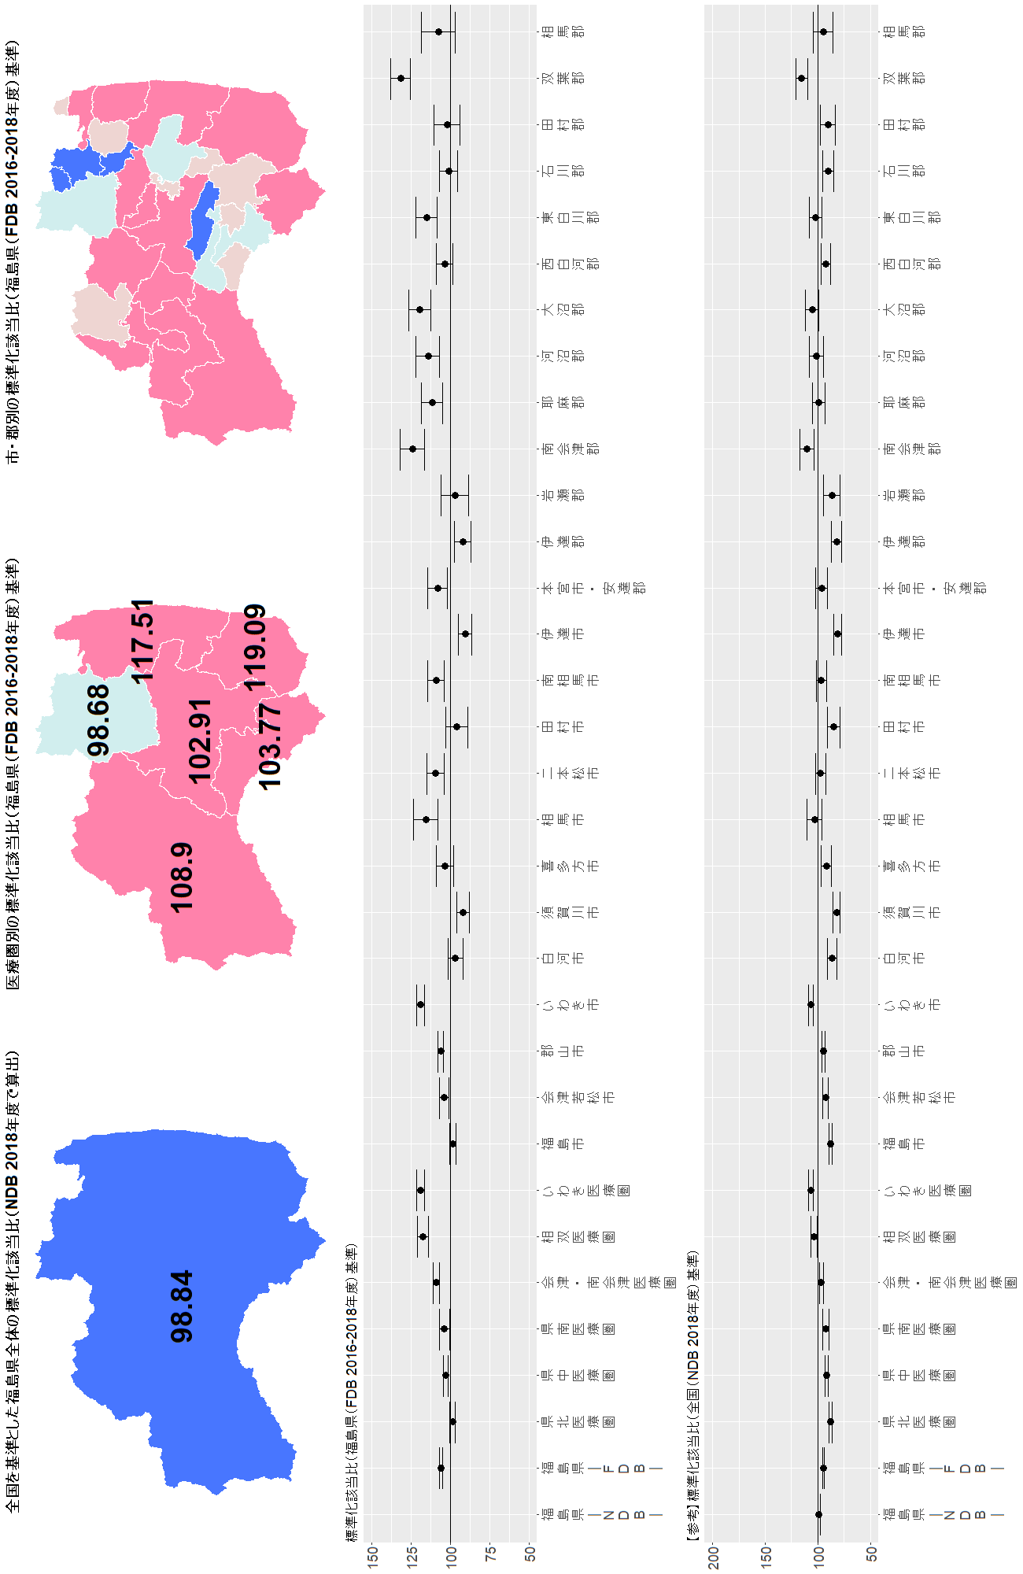
注意：【参考】標準化該当比（全国（NDB 2018年度）基準）のグラフについては、基準とした全国の集計には全保険加入者のデータが含まれているのに対し（NDB）、福島県の二次医療圏・市郡別の集計は国保、協会けんぽ、地方職員共済組合の加入者のデータのみ（FDB）で算出している。したがって、加入している保険による違いも含まれている。福島県全体の集計を、NDBで行った場合と、FDBで行った場合の違いについては、グラフ左端の２つの値、福島県―NDB―および福島県―FDB―の違いを参照してください。

結果図表3-41 睡眠で休養が十分にとれていない 男性
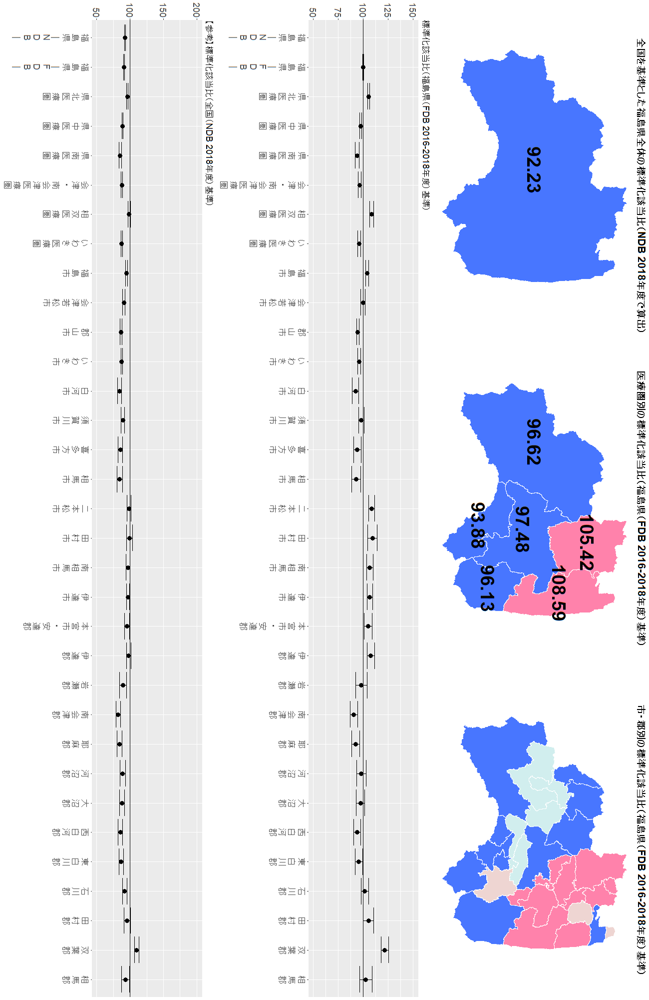
注意：【参考】標準化該当比（全国（NDB 2018年度）基準）のグラフについては、基準とした全国の集計には全保険加入者のデータが含まれているのに対し（NDB）、福島県の二次医療圏・市郡別の集計は国保、協会けんぽ、地方職員共済組合の加入者のデータのみ（FDB）で算出している。したがって、加入している保険による違いも含まれている。福島県全体の集計を、NDBで行った場合と、FDBで行った場合の違いについては、グラフ左端の２つの値、福島県―NDB―および福島県―FDB―の違いを参照してください。

結果図表3-42 睡眠で休養が十分にとれていない 女性
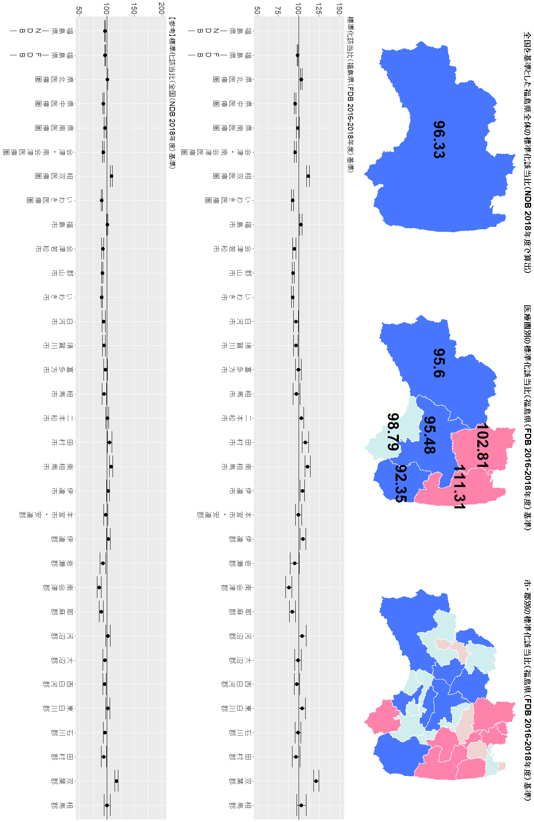
注意：【参考】標準化該当比（全国（NDB 2018年度）基準）のグラフについては、基準とした全国の集計には全保険加入者のデータが含まれているのに対し（NDB）、福島県の二次医療圏・市郡別の集計は国保、協会けんぽ、地方職員共済組合の加入者のデータのみ（FDB）で算出している。したがって、加入している保険による違いも含まれている。福島県全体の集計を、NDBで行った場合と、FDBで行った場合の違いについては、グラフ左端の２つの値、福島県―NDB―および福島県―FDB―の違いを参照してください。

まとめ
- 本報告書では、2017-2019年度の特定健診の情報と2018年度のNDBオープンデータを用い、二次医療圏、市・郡別、保険者別に、基準年度（2016-2018年度）の福島県全体（FDB）を基準として年齢調整した標準化該当比、および、全国（NDB）を基準として年齢調整した標準化該当比を算出した。
- 検討した21項目のうち下記の14項目で、男女ともに福島県で全国と比較して該当者が多くなっており、福島県民は全国と比べて、メタボリックシンドロームに関連するリスクが多い傾向にあることが示された。
  - 「BMIが25kg/m²以上」
  - 「腹囲が85cm以上（男性）、90cm以上（女性）」
  - 「収縮期血圧が130mmHg以上」
  - 「拡張期血圧が85mmHg以上」
  - 「空腹時血糖が100mg/dl以上」
  - 「HDLコレステロールが40mg/dl未満」
  - 「血圧服薬あり」
  - 「血糖服薬あり」
  - 「脂質服薬あり」
  - 「喫煙あり」
  - 「20歳からの体重が10kg以上増加あり」
  - 「30分以上の運動を週2回、1年以上実施していない」
  - 「歩行または身体活動を1日1時間以上実施していない」
  - 「歩く速度が速くない」

- いずれの疾病にも至らないように一次予防、早期発見・早期治療の二次予防を充実させることが県民一人ひとりの健康寿命の延伸に不可欠であり、FDBを活用した分析は、根拠に基づく健康政策の一環として、県や市町村等が県民の健康づくりのために講じる対策の計画から評価に資するものである。
- 福島県立医科大学健康増進センターでは、今後累積データによる経年的な分析等を行い、随時福島県に報告していくこととしており、分析結果が県および市町村等の健康づくりの基礎資料として活用されることが期待される。

令和5年1月16日 福島県立医科大学健康増進センター

分析対象期間においてある生活習慣病のレセプトが1件以上出現した個人ID（各保険者における匿名化処理の際に作成されたID）を1人と数えたもの。
厚生労働省 第6回NDBオープンデータhttps://www.mhlw.go.jp/stf/seisakunitsuite/bunya/0000177182.html

